第３次
いきいき金太郎健康の郷づくり計画
第3次健康勝央21・第3次勝央町食育推進計画
第2次勝央町自殺対策計画



（素 案）
勝 央 町

（素案）
令和６年(2024)年３月
勝央町
【目次】

第１章 計画策定にあたって
１ 「いきいき金太郎健康の郷づくり計画」の策定…………………………１
２ 「第３次いきいき金太郎健康の郷づくり計画」の策定…………………１
３ 基本的な考え方………………………………………………………………２
４ これまでの取組………………………………………………………………５

第２章 健康に関する統計
１ 人口構成・人口動態…………………………………………………………10
２ 死亡統計………………………………………………………………………12
３ 医療の状況……………………………………………………………………14
４ 生活習慣病の状況……………………………………………………………15
５ 要介護者の状況………………………………………………………………18

第３章 健康分野ごとの現状と課題と今後の対策
１ 栄養・食生活の改善…………………………………………………………20
２ 運動・体力づくり……………………………………………………………27
３ 自殺予防対策…………………………………………………………………30
４ 禁煙・アルコールと上手に付き合う………………………………………38
５ 歯と口の健康を保つ…………………………………………………………42
６ 健康診断・がん検診を受ける………………………………………………46
７ 目標値のまとめ………………………………………………………………55

参考資料
１ いきいき金太郎健康の郷づくり推進会議規約……………………………60
２ 計画策定の経過………………………………………………………………62
３ 計画策定委員…………………………………………………………………62

第１章 計画策定にあたって

１「いきいき金太郎健康の郷づくり計画」策定
女性の社会進出や経済力の向上、家族観などの変化を背景として晩婚化、非婚化により、我が国の出生率は低下しています。また一方では医療技術の進歩や生活水準の向上などにより平均寿命が伸び、かつてない高齢社会を迎えています。それに伴い、がん、心臓病、脳卒中、糖尿病などの生活習慣病の割合や認知症、介護の必要な人が増加しています。
国は、健康寿命の延伸、国民の健康増進・疾病予防及び生活の質の向上を図るため、必要な課題や目標を盛り込んだ「21世紀における国民健康づくり運動（健康日本21）」を平成12年3月に策定しました。また、岡山県においても平成13年3月「健康おかやま21」を策定し、「県民一人ひとりが充実した豊かな人生を過ごせること」を目的に健康寿命の延伸や生活の質の向上を目指した県民健康づくりを展開してきました。
勝央町では「町民一人ひとりが充実した豊かな人生を過ごせること」を目的として、いきいき金太郎健康の郷づくり計画（以下「健康勝央21」）を平成14年に策定し、生活習慣病の予防対策、主体的に取り組む健康づくり活動や地域づくりを目指してきました。平成22年度には「食育推進計画」と「次世代育成行動計画」に特化して見直し、併せて健康づくりの取組を継続してきました。「第2次いきいき金太郎健康の郷づくり計画」では、勝央町の子どもから高齢者まですべての人々が、病気であっても介護が必要な状態であっても、自分の身体とこころの健康の保持増進や疾病の予防を目指し、個人の努力を、家族や地域、学校、職場、関係団体、行政等の地域社会全体が支えるように推進してきました。

２ 「第3次いきいき金太郎健康の郷づくり計画」の策定
その後、国は「健康日本21」を推進する法的基盤として、平成15年に健康増進法が、平成17年に食育基本法を施行、高齢者の医療の確保に関する法律に基づく特定健康診査・保健指導の導入、がん対策基本法に基づくがん対策推進基本計画、自殺対策基本法に基づく自殺総合対策大綱を施行しました。さらに、国は総合的な健康の増進を推進するため、令和6年度から令和17年度までの健康日本21（第3次）を示しました。
本町では、これらの動向を踏まえ、健康勝央21に基づく取り組みを振り返り、今後予想される健康づくりを取り巻く社会情勢を勘案し、「思いやりと笑顔あふれるこの町で、町民みんながいきいきと充実した人生を生きる」ことを目指して、第3次健康勝央21計画を策定しました。

３ 基本的な考え方
- 計画の基本理念（10年後の目指す姿）
町民みんながいきいきと充実した人生を生きる
思いやりと笑顔のあふれる勝央町
思いやりと笑顔のあふれる勝央町

この計画では、勝央町の子どもから高齢者まですべての人々が、病気であっても介護が必要な状態であっても、自分の身体とこころの健康の保持増進や疾病の予防を目指し、個人の努力を、家族や地域、学校、職場、関係団体、行政等の地域社会全体が支えるように推進します。

（２）計画の基本的な方針
１）大目標
町民みんなが元気で幸せに長生きし、やりたいことを続けることができる

２）中目標
生活習慣病の予防

こころの健康を保つ

子どものころから食事と運動、休養などの基本的な生活習慣を身につけて成長することは、生涯にわたり心身ともに健康な人生を送り、自分らしく生きることの基盤となります。一人ひとりが「自分の健康は自分で守る」という自覚を持って健診を受けて健康状態を把握します。そして、自分の体力や体調を知り、生活習慣を見直し、必要な場合はかかりつけ医をもちます。これらの健康づくりを続けるためには、個人や家族での取り組みに加えて、仲間づくりや地域、社会とのつながりも大切になってきます。
上記の中目標を達成するために、以下に6つの小目標をあげて、取り組みや役割について述べていきます。
健康づくりを推進する個人の取組を家族やご近所、趣味の仲間や地域の人が交流し支え合うことで、取り組みを継続でき地域全体への波及効果が期待できます。
この町に住んで良かったと思えるように、保健医療福祉部門、職域、教育部門とも連携した社会参加や人との交流の機会をつくり、お互いに支え合うことのできる環境づくりをすすめます。
３）計画の構成
町民一人ひとりが取り組むための計画であることから、健康づくりを以下のように推進
していきます。

基本理念 大目標 中目標 小目標

栄養・食生活の改善
・自分のからだに合った食事をすることができる
町民みんながいきいきと充実した人生を生きる
思いやりと笑顔のあふれる勝央町

町民みんなが元気で幸せに長生きし、 やりたいことを続けることができる

運動・体力づくり
・運動習慣が身につき、体を動かすことができる

生活習慣病の予防

自殺予防対策
・自分に合った方法でストレス解消ができる
・困った時に相談できる
悩んでいる人に気付き、寄り添い必要な支援ができる

こころの健康を保つ

禁煙・アルコールと上手に付き合う
・禁煙を継続できる
・お酒は適量で楽しむことができる

歯と口の健康
・口のケアができて、自分の歯で食事ができる

健康診断・がん検診を受ける
・自分のからだの状態を知り、健康な生活をおくることができる

（３）計画の位置づけ
本計画は健康増進法第8条第2項に基づく市町村健康増進計画及び、食育基本法第18条に基づく市町村食育推進計画、自殺対策基本法第13条2項に基づく「市町村自殺対策計画」として位置づけ、一体的に策定する計画となります。
第5次勝央町振興計画が目指す将来像「心豊かに安心して暮らせる自然と文化のまち“元気な勝央”」を実現するために本町として健康増進に関する基本的な事項について定めるものであり、関連計画等との整合性を図ります。

第5次勝央町振興計画

～ 国 ～
・健康日本21（第3次）

・第4次食育推進基本計画

自殺総合対策大綱
いきいき金太郎健康の郷づくり計画
（第3次健康勝央21）
（第3次勝央町食育推進計画）
（第2次勝央町自殺対策計画）

～ 岡山県 ～

・第3次健康おかやま21

・岡山県食の安全・食育
推進計画

・第3次岡山県自殺対策
基本計画
～本町の関連計画～
○子ども子育て支援事業計画
○高齢者保健福祉計画
○第9期介護保険事業計画
○第7期障害者福祉計画

（４）計画の期間
この計画の目標年次は令和7年度から令和16年度までの10年間とします。
なお、5年を目途に中間評価を行います。

（５）計画の推進体制
今回、策定した健康勝央21計画（第3次）の内容を周知・啓発するため、広報やホームページなどを通じて計画の内容を公表します。「町民みんながいきいきと充実した人生を生きる思いやりと笑顔のあふれる勝央町」を掲げて、健康づくりの各種事業やイベント、健康診査等の機会を通じて、目標や今後の取組などのPRを図るとともに、健康管理に対する意識改革を促し町民参加の健康づくりの機運を高めます。
また、いきいき金太郎健康の郷づくり推進委員会を中心に協議し、関係部署との連絡・調整、連携を図り推進します。そして、関係組織や団体、保健医療機関等との協働により、町民が主体的に取り組む活動を支援し、地域のつながりやふれあいによって更に地域の活性化を推進していきます。

４ これまでの取組
（１）第2次計画の成果と課題
第2次計画では「栄養・食生活」「運動・スポーツ」「こころの健康」「歯と口の健康」「たばこ・アルコール」「健康管理」の6分野で取り組んでまいりましたが、今回はその取組を振り返り、第3次計画に取り組む課題を中心にまとめました。

目標 | 項 目 | ベースライン（H26） | 目標率 | 結果（R6）
栄養・食生活 | 主食・主菜・副菜が揃った食事を1日2回以上食べている人の割合 | 成人男性 65.7％  成人女性 76.8％ | 70％  80％ | 成人男性 67.8％↑  成人女性 71.9％
栄養・食生活 | バランスを考えて食事づくりが  出来る人の割合 | 成人男性 9.5％  成人女性 66.1％ | 15％  70％ | 成人男性 16.9％↑  成人女性 59.2％
運動・  スポーツ | 運動習慣がある人の割合 | 男性 24.2％  女性 27.2％ | 35％  35％ | 男性 33.3％↑  女性 25.7％
こころの健康 | 死にたいと思ったことがある人の割合 | 全体 30.6％  （中間評価時） | 減少 | 全体 30.7％
こころの健康 | 自殺率 | 成人 26.3％ | 0 | 成人 9.1％↓
歯と口の健康 | 虫歯の有病率・被患率 | 1.6歳 2.7％  3歳 30.3％  小学生 24.7％  中学生 50.3％ | 1.5％  20％  20％  40％ | 1.6歳 1.0％  3歳 6.9％  小学生 24.1％  中学生 54.2％↑
歯と口の健康 | 自分の歯を20本以上持っている人の割合 | 80歳以上 23.9％  （中間評価時） | 40％ | 80歳以上 32.5％↑
歯と口の健康 | 60歳以上で自分の歯を24本以上持っている人の割合 | 60歳以上 47.2％  （中間評価時） | 50％ | 60歳以上 39.3％
目標 | 項 目 | ベースライン(H26) | 目標率 | 結果(R6)
たばこ・  アルコール | 成人の喫煙率 | 男性 29.5％  女性 6.8％ | 25％  5％ | 15.3％↓  2.5％↓
たばこ・  アルコール | 毎日飲酒をする人の割合 | 男性 35.7％  女性 10.1％ | 30％  5％ | 24.6％↓  2.5％↓
たばこ・  アルコール | １回に２合以上飲む人の割合 | 男性 20.6％  女性 9.8％ | 減少  減少 | 29.2％  9.7％
健康管理 | 毎年生活習慣病予防の健診を  受ける人の割合 | 男性 65.9％  女性 62.2％ | 70％  70％ | 男性 55.9％  女性 66.9％↑
健康管理 | 胃がん検診受診率 | 男性 30.3％  女性 18.5％ | 50％  50％ | 男性 50.0％↑  女性 40.1％↑
健康管理 | 子宮がん検診受診率 | 女性 26.8％ | 50％ | 42.7％↑
健康管理 | 乳がん検診受診率 | 女性 33.2％ | 50％ | 44.0％↑
健康管理 | 特定健診受診率 | 全体 37.5％ | 70％ | 28.4％
健康管理 | 特定保健指導の実施率 | 全体 7.6％ | 45％ | 6.4％

「令和6年度健康づくりに関する意識調査」により、数値で評価できた項目について第2次計画策定時と比較してみると、栄養・食生活面では、高血圧対策として、減塩を行っている人の割合は大幅に改善し、半数以上の人が取り組むことができています。主食・主菜・副菜の揃った食事の摂取、バランスを考えた食事づくりが改善傾向にあるので、引き続き情報提供等が必要です。
運動習慣のある人は、男性は増加傾向にありますが、女性は減少しています。生活習慣病を予防するためにも、運動習慣の定着が必要です。意識調査より、運動習慣のある人、運動を一定期間継続している人は、健康であると感じている人が多い現状が見えてきました。
健康管理面では、がん検診受診率は上昇していますが、特定健診受診率は減少しています。生活習慣病予防に関する正しい知識の普及啓発とともに、特定健診受診率のさらなる向上に努める必要があります。
こころの健康については、死にたいと思ったことがある人の割合は微増していますが、自殺率は減少しています。死にたいという気持ちになっても、自殺を思いとどまることができています。勝央町の自殺者の特徴は、20～30歳が自殺者の割合の半数を占めています。20～30歳の自殺者の割合は全国と比較しても高い割合となっています。
歯と口の健康では、子どもの虫歯有病率は減少していますが、小中学生の虫歯有病率や被患率は町目標を達成できていません。子どもの頃から虫歯予防について継続して取り組む必要があります。今後も学校等で歯に関する健康教育を実施し、子どもの頃から歯の健康についての意識づけを行います。また、意識調査から、歯の本数が多い人ほど健康と感じている人が多いことがわかりました。高齢化が進む中、健康増進や介護予防のために、歯肉炎や歯周病予防、嚥下や咀嚼といった口腔機能を維持するための情報を普及啓発する必要があります。
- 関係機関、団体、健康福祉部、関係部局の取組
１）栄養・食生活
・「食」についての啓発として、勝央町の特産品である黒大豆を使用した料理コンクールの開催やイベント、健康づくりフェスティバルでの生活習慣病予防食献立の試食を行いました。
・栄養委員、愛育委員の協力のもと、乳幼児健診での試食や相談、離乳食教室を行いました。
・保育園や学校との取組として、食に関する取組や夏休みのおやこ料理教室を実施しました。

２）運動からの健康づくり
・ウォーキングの会にて運動習慣の普及と啓発を行いました。自主グループとして年間6回のウォーキングの集いを開催しました。
・総合型健康スポーツクラブにて、幼児期から高齢者に至るまでのスポーツ、ヨガなど自分に合った教室を選択して、継続して運動できる機会がありました。
・町内在住の40歳以上の方であれば、奈義町のウォーキングプールの利用助成金事業があり、利用者は増加しています。

３）こころの健康づくり
・こころの健康についての啓発として、精神疾患の理解と当事者との交流を目指した美作保健所勝英支所管内の「元気になろうやフェスタ」の企画に参加しています。
・ゲートキーパー養成（悩んでいる人に気づき、声をかけ、話を聞いて、必要な支援につなげ、見守る人の養成）
・精神疾患や心身に障がいのある人が気軽に相談できる窓口として、勝田郡地域生活支援センター虹を利用する人が増加しています。

■関係機関・団体の取組
第1次計画策定以降の健康づくりに関する組織とその取組
関係団体名 | 活 動 内 容
区長会 | ・地区行事の計画、実施 ・地域見守り活動
民生文教委員会 | ・税務住民部、健康福祉部、教育振興部の事務に関すること
愛育委員会 | ・子育て支援の環境づくり（こんにちは赤ちゃん訪問、乳幼児健診のすすめ、母子クラブ、保健事業への協力）  ・検診の受診勧奨、レディース検診の啓発活動 ・献血推進  ・結核予防 ・複十字シール運動  ・安心・安全サポート活動
栄養委員会 | ・食育の推進（乳幼児健診の際の試食、おやこ料理教室、保育園食育訪問、  小学生の朝食調べ、高校生の食と健康教室など）  ・地区の福祉の会等で生活習慣病予防の献立紹介、調理実習  活 動 内 容  関係団体名
民生委員児童委員  協議会 | ・地域の困りごとの相談 ・保育園、学校訪問 ・あいさつ運動  ・施設慰問、ボランティア活動 ・日赤奉仕活動
医師会 | ・各医療機関による特定健康診査、後期高齢者健康診査、がん検診  ・地区活動への講師派遣 ・医療関係者の研修会
歯科医師会 | ・１歳６か月児、３歳児健診、保育園、学校歯科健診・指導  ・ブランチプロジェクト（フッ素塗布と歯科健診）・訪問歯科診療
スポーツ推進委員会 | ・各種スポーツ大会、町内一周駅伝大会、金時健康マラソン大会  ・ニュースポーツの普及（学級P活動での指導など）
町社会福祉協議会 | ・地域福祉活動の推進（ふれあいサロン）、ボランティアの育成支援、  ボランティア連絡協議会、夏休みボランティア体験 ・介護予防事業  ・老人クラブ活動、身体障害者福祉協会、遺族会  ・ひとり暮らし友の会の活動支援  ・ファミリーサポート事業（生活援助型） ・健康麻雀交流会
PTA連合会 | ・保護者や子ども、学校と連携した活動の企画、家庭教育講演会、救急法  講習会等 ・母親委員会活動
校長会 | ・学校保健委員会、学校保健・給食委員会 ・学級P活動、授業、講演会での食育、人権の啓発活動 ・「早寝、早起き、朝ご飯」、「メディアダイエット」の取組 ・お弁当の日の取組 ・子どもの生活実態把握アンケート  ・体力運動能力・運動習慣調査に基づく取組
JA晴れの国岡山  勝央支店 | ・農協健診の実施・指導
身体障害者福祉協会 | ・障害者の社会交流の推進、囲碁ボール大会、グランドゴルフ大会、  ニュースポーツ講習会、老人クラブとの交流
美作保健所勝英支所 | ・子どもの心とからだの総合相談、思春期相談、精神保健福祉相談  ・元気になろうや部会事務局（元気になろうやフェスタの開催調整等）、  酒害相談活動支援  ・おかやまからだ晴れ食サポーター登録事業  ・禁煙施設の推進、たばこからの健康影響普及講座の実施
老人クラブ | ・サンサン学園、地区クラブ活動 ・花いっぱい運動  ・グランドゴルフ大会
地域包括支援センター | ・介護予防事業、高齢者の健康に関する講話、啓発活動  ・高齢者の訪問、総合相談、認知症総合支援事業  ・権利擁護事業
ウォーキングの会 | ・年間6回 ウォーキングの会の企画、実施。金時祭での啓発活動
健康スポーツクラブ | ・幼児期から高齢者まで参加可能な教室の開催

■町健康福祉部と関係部局の健康づくりに関する取組
分 野 | 取 組 内 容 | 関係部
栄養・食生活 | ・乳幼児期の食育活動（離乳食教室、相談、母子クラブ交流会）  ・学齢期の食育活動（おやこ料理教室）  ・栄養教室  ・イベント等で食育の啓発 ・出前教室 | 健康福祉部
運動・スポーツ | ・プール利用助成金事業 ・認知症総合支援事業  ・一般介護予防事業（ぐるっと筋力アップ教室、ノルディックウォーキング教室など）  ・スポーツ教室、ニュースポーツ教室  ・スポーツ少年団活動 | 地域包括支援センター、教育振興部
こころの健康 | ・スクールカウンセラーによる相談  ・子ども若者サポートネット ・趣味の講座  ・こころの健康づくり講演会  ・元気になろうやフェスタへの参加  ・当事者、メンタルヘルスボランティアとの交流  ・認知症サポーター養成講習会  ・ゲートキーパー養成研修会 | 教育振興部  美作保健所  地域包括支援センター
たばこ・アルコール | ・禁煙ポスターの掲示  ・酒害相談 | 健康福祉部
歯と口の健康 | ・1.6か月児、3歳児健診での歯科検診、指導  ・ブランチプロジェクト  ・歯周病検診 ・8020達成者表彰  ・後期高齢者歯科健診 | 健康福祉部
健康管理 | ・生活習慣病予防講座 ・健康づくりフェスタ  ・子育て支援事業  ・学校保健委員会、学級PTA活動 ・介護予防事業  ・地域福祉の会、老人クラブ等での健康に関する講話 | 税務住民部  健康福祉部  教育振興部
生活習慣病 | ・特定健康診査、特定保健指導  ・健診結果説明会 ・健康相談  ・各種検診の実施 ・疾病別講座  ・女性のがん検診、肝炎検査無料 | 税務住民部  健康福祉部

第２章 健康に関する統計
１ 人口構成・人口動態
（１）勝央町の人口推移(年齢区分別）
人口は横ばいから、将来は緩やかに減少します。
75歳以上の後期高齢者人口は2035年頃まで増加しますが、その後は減少します。

■表2-1-1 勝央町の人口の推移（年齢区分別推計）（単位：人）
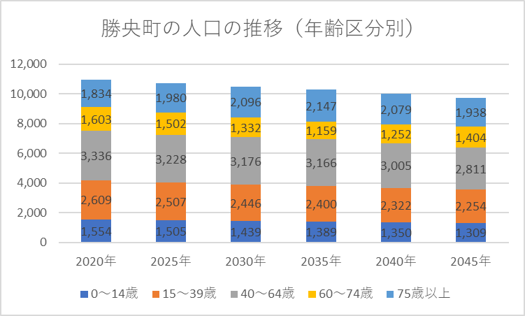
（人）

資料：2020年 国勢調査（令和2年10月１日現在） 日本の地域別将来推計人口

（２） 地区別高齢化率
勝央町の65歳以上の高齢化率は、年々上昇しています。
勝央町全体では31.6％と3人に1人が高齢者となっています。地区により21.5％～52.7％と格差が大きくなっています。

■表2-1-2 地区別高齢化率
地 区 | 人口 | 65歳以上  人数 | 高齢化率 | 地 区 | 人口 | 65歳以上  人数 | 高齢化率
勝間田 | 1,878 | 471 | 25.1% | 田井 | 156 | 57 | 36.5%
畑屋 | 238 | 109 | 45.8% | 美野 | 285 | 133 | 46.7%
東吉田 | 249 | 78 | 31.3% | 曽井 | 131 | 54 | 41.2%
小矢田 | 302 | 107 | 35.4% | 上香山 | 62 | 32 | 51.6%
黒土 | 1,167 | 255 | 21.9% | 河原 | 335 | 133 | 39.7%
岡 | 1,153 | 248 | 21.5% | 石生 | 390 | 142 | 36.4%
平 | 741 | 192 | 25.9% | 下町川 | 184 | 97 | 52.7%
植月東 | 699 | 290 | 41.5% | 黒坂 | 416 | 134 | 32.2%
植月中 | 769 | 206 | 26.8% | 福吉 | 207 | 92 | 44.4%
植月北 | 687 | 249 | 36.2% | 為本 | 233 | 100 | 42.9%
豊久田 | 557 | 244 | 43.8% | 全 体 | 10,839 | 3,423 | 31.6%
資料：勝央町地区別人口（R6.3.1現在）
（３）平均寿命
平均寿命は平成22年と比較すると、男性は2歳、女性は0.9歳延びています。
岡山県、全国と比較して高くなっています。

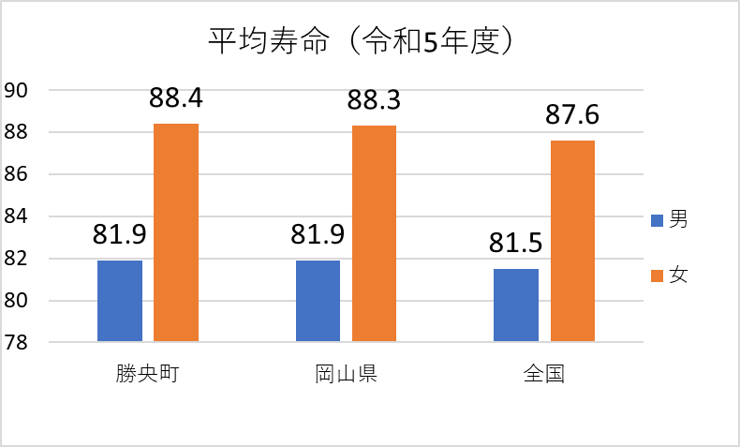
■表2-1-3 勝央町平均寿命（単位：歳）
（歳）

平均寿命 | 平成22年 |  | 令和2年
平均寿命 | 男 | 女 | 男 | 女
勝央町 | 79.9 | 87.5 | 81.1 | 87.7
岡山県 | 79.8 | 86.9 | 81.0 | 87.7
全国 | 79.6 | 86.4 | 80.8 | 87.0

資料：令和2年版平均寿命 厚生労働省（令和2年度）

（４）出生・死亡等の状況
出生については、100人前後で推移しています。
少産多死により、人口は自然減少の傾向にあります。

■表2-1-4 勝央町の出生数と死亡数の推移
 | 出生数（人） | 出生率（％） |  | 死亡数（人） | 死亡率（％）
 | 出生数（人） | 勝央町 | 岡山県 | 死亡数（人） | 勝央町 | 岡山県
平成30年 | 98 | 9.0 | 7.7 | 147 | 13.4 | 11.9
令和元年 | 106 | 9.7 | 7.3 | 130 | 11.9 | 11.8
令和2年 | 94 | 8.6 | 7.3 | 137 | 12.5 | 11.7
令和3年 | 98 | 9.1 | 7.1 | 156 | 14.5 | 12.4
資料：保健衛生統計
２ 死亡統計
（１）死亡原因
平成30年までの死因1位は心疾患となっていますが、令和元年からの死因については、
1位が悪性新生物、以下心疾患、脳血管疾患という生活習慣に関わる死因と肺炎となっています。

■表2-2-1 死亡順位別死亡数の推移 （単位：人）
 | 平成29年 |  | 平成30年 |  | 令和元年 |  | 令和2年 |  | 令和3年
 | 総数 | 110 | 総数 | 109 | 総数 | 91 | 総数 | 88 | 総数 | 120
1位 | 心疾患 | 33 | 心疾患 | 27 | 悪性新生物 | 29 | 悪性新生物 | 25 | 悪性新生物 | 43
2位 | 悪性新生物 | 26 | 悪性新生物 | 23 | 心疾患 | 22 | 心疾患 | 25 | 心疾患 | 28
3位 | 肺炎 | 16 | 肺炎 | 19 | 脳血管疾患 | 10 | 脳血管疾患 | 12 | 肺炎 | 13
4位 | 脳血管疾患 | 12 | 脳血管疾患 | 13 | 肺炎 | 9 | 肺炎 | 9 | 老衰 | 11
5位 | 不慮の事故 | 8 | 老衰 | 7 | 老衰 | 6 | 老衰 | 7 | 不慮の事故 | 10
6位 | 老衰 | 6 | 腎不全 | 6 | 不慮の事故 | 5 | 腎不全 | 4 | 脳血管疾患 | 4
7位 | 糖尿病 | 3 | 慢性閉塞性肺疾患 | 4 | 慢性閉塞性肺疾患 | 3 | 慢性閉塞性肺疾患 | 3 | 肝疾患 | 4
8位 | 自殺 | 3 | 不慮の事故 | 4 | 肝疾患 | 3 | 糖尿病 | 1 | 大動脈瘤  及び乖離 | 3
9位 | 腎不全 | 2 | 自殺 | 4 | 腎不全 | 2 | 不慮の事故 | 1 | 慢性閉塞性肺疾患 | 2
10位 | 大動脈瘤  及び乖離 | 1 | 肝疾患 | 2 | 自殺 | 2 | 自殺 | 1 | 自殺 | 2
資料：保健衛生統計
（２）標準化死亡比
標準化死亡比は全国を100として比較します。
100以上は死亡率が高く100未満は死亡率が低いということです。
全国を100として比較すると、男女ともに急性心筋梗塞の比率が非常に高くなっています。

■表 2-2-2 標準化死亡比（平成25～29年男女別）
平成25～29年（男性） （単位：％）

平成25～29年（女性） （単位：％）
資料：厚生労働省 人口動態統計特殊報告

■図2-2-1 標準化死亡比（平成25～29年男女別）
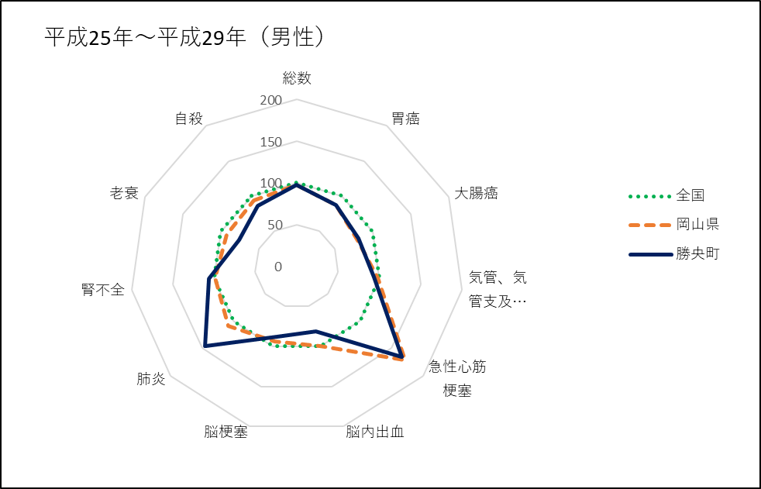
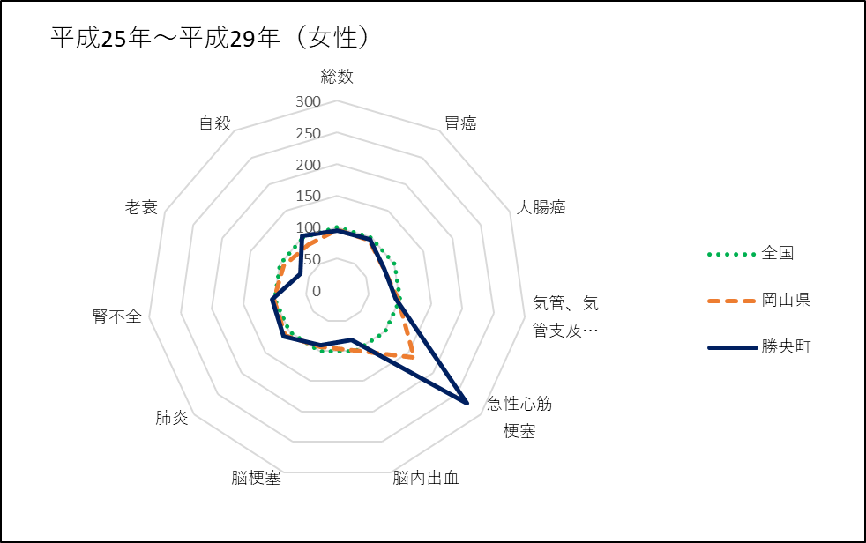
資料：厚生労働省 人口動態統計特殊報告
３ 医療の状況
（１）勝央町国民健康保険医療費の状況
国民健康保険の被保険者は0歳から74歳までとなり、75歳以上は後期高齢者医療制度を利用しています。被保険者数は減少傾向ですが、医療費は増加傾向にあります。
一人当たりの医療費は令和4年度で約39万円となっています。

■図2-3-1 勝央町被保険者数・国民健康保険医療費の推移
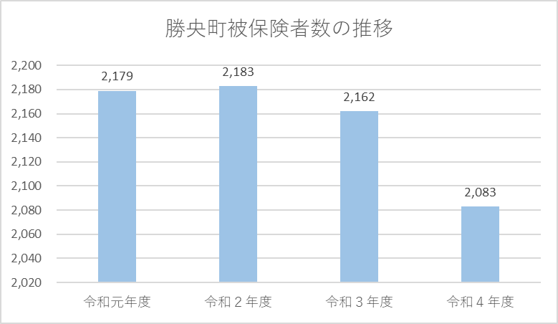
（人）

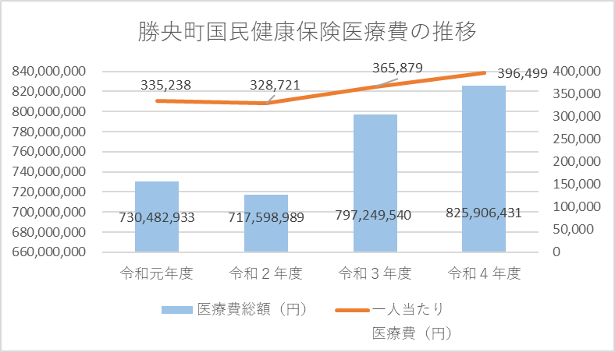

資料：国保データベース（KDB）システム
（２）国保主要疾患の受診状況
入院費と外来費を合わせた医療費でみてみると、新生物、循環器系の疾患、筋骨格系及び結合組織の疾患の比率が高くなっています。

■図2-3-2 入院費と外来費を合わせた医療費からみた疾病の状況（国民健康保険）
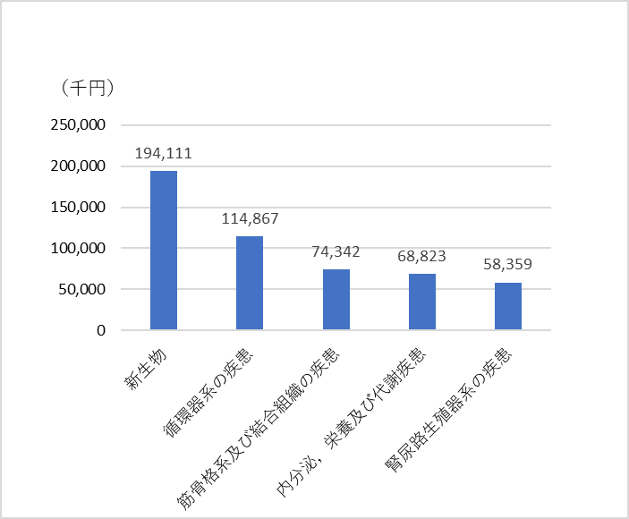

出典: 国保データベース（KDB）システム「地域の全体像の把握」

４ 生活習慣病の状況
（１）成人の体型
肥満度の判定基準であるBMIによって体型を男女別にみると、男性ではおよそ3割が肥満、女性では1割が痩せで2割が肥満となっています。年齢別でみると、40歳以降から肥満が増えています。働き盛りの世代の肥満は、その他の生活習慣病とも関連すると考えられます。
また、70歳以上で痩せが見られます。高齢者の痩せは、低栄養や筋力の低下が要因とも言われていることから、要介護状態に繋がる可能性が考えられます。

■図2-4-1 成人の体型（男女別、年齢別）
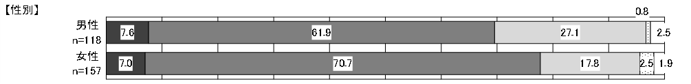
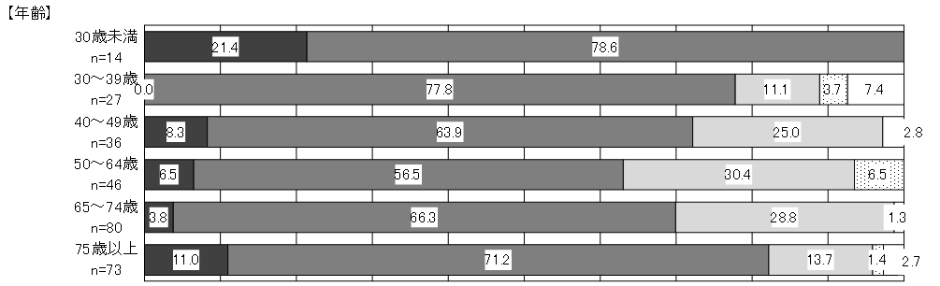
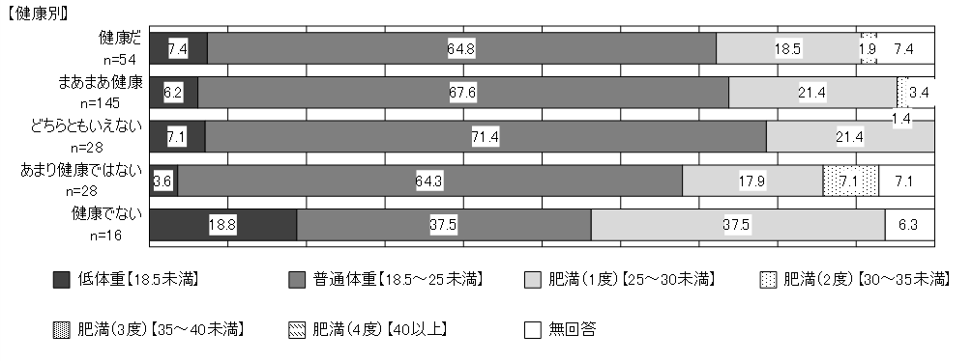
資料：健康づくりに関する意識調査（令和6年度）

（２）生活習慣病に関する医療費
全医療費に対する生活習慣病の占める割合は、新生物、筋骨格系及び結合組織の疾患、糖尿病、精神疾患、高血圧、脂質異常などが多くを占めます。できるだけ早期に治療を始めて、生活習慣を見直し重症化を予防することが重要です。

■図2-4-2 令和4年度生活習慣病等疾病別医療統計（入院費外来費合計）
疾病分類 | 医療費（円） | 構成比（％） | 順位 | レセプト  件数（件） | 構成比（％） | 順位 | レセプト1件当たりの医療費（円） | 順位
糖尿病 | 43，665，850 | 5.2% | 3 | 1,553 | 7.9% | 3 | 28,117 | 9
高血圧症 | 30,641,870 | 3.7% | 5 | 2,397 | 12.3% | 1 | 12,783 | 12
脂質異常症 | 19,294,950 | 2.3% | 6 | 1,405 | 7.2% | 4 | 13,733 | 11
高尿酸血症 | 403,190 | 0.0% | 13 | 52 | 0.3% | 9 | 7,754 | 13
脂肪肝 | 962,980 | 0.1% | 12 | 40 | 0.2% | 10 | 21,575 | 10
動脈硬化症 | 1,672,440 | 0.2% | 10 | 24 | 0.1% | 11 | 69,685 | 6
脳出血 | 1,379,900 | 0.2% | 11 | 6 | 0.0% | 13 | 229,983 | 2
脳梗塞 | 8,608,230 | 1.0% | 8 | 64 | 0.3% | 8 | 134,504 | 3
狭心症 | 18,178,500 | 2.2% | 7 | 210 | 1.1% | 7 | 86,564 | 5
心筋梗塞 | 2,353,890 | 0.3% | 9 | 22 | 0.1% | 12 | 106,995 | 4
がん | 194,809,750 | 23.3% | 1 | 684 | 3.5% | 6 | 284,810 | 1
筋・骨格 | 73,040,390 | 8.7% | 2 | 1,660 | 8.5% | 2 | 44,000 | 7
精神 | 35,929,200 | 4.3% | 4 | 905 | 4.6% | 5 | 39,701 | 8
その他（上記以外のもの） | 404,669,540 | 48.4% |  | 10,519 | 53.8% |  | 38,470
合計 | 835,510,680 |  |  | 19,541 |  |  | 42,757
出典：国民健康保険データベースシステム「疾病別医療費分析（生活習慣病）」
（３）健康診断、がん検診の結果
１）特定健診・特定保健指導
生活習慣病の発症予防、重症化予防を目的とした特定健康診査・特定保健指導は、令和4年度で、受診率31.5％、保健指導実施率は18.2％です。県に比べると保健指導実施率は高い数値ですが、受診率は低い状況です。

■表2-4-1 特定健診受診率・特定保健指導実施率の推移（単位：％）
区 分 |  | H30 | R1 | R2 | R3 | R4
特定健診 | 受診率 | 37.5 | 36.6 | 23.4 | 30.8 | 31.5
特定保健指導 | 実施率 | 23.2 | 31.8 | 28.3 | 24.6 | 18.2
資料：勝央町国民健康保険第3期データヘルス計画及び第4期特定健康診査等実施計画

■表2-4-2 令和4年度特定健康診査受診率・特定保健指導実施率（単位：％）
区 分 | 特定健診受診率 | 特定保健指導実施率
勝央町 | 31.5 | 18.2
県 | 33.0 | 9.8
国 | 35.3 | 9.0
資料：勝央町国民健康保険第3期データヘルス計画及び第4期特定健康診査等実施計画

２）町のがん検診受診率の推移
がんは、自覚症状が現れてから受診し発見された人と比較すると、検診で発見されて治療を受けた人の生存率は大幅に高くなります。早期発見・早期治療が大切です。

■図2-4-3 がん検診受診者数の推移（単位；人）
病 名 | 平成30年 | 令和元年 | 令和2年 | 令和3年 | 令和4年 | 令和5年
胃がん | 510 | 500 | 211 | 248 | 250 | 222
大腸がん | 1236 | 1210 | 796 | 887 | 912 | 876
前立腺がん | 355 | 350 | 342 | 371 | 365 | 374
結核肺がん | 974 | 945 | 778 | 941 | 948 | 900
乳がん | 591 | 644 | 170 | 396 | 363 | 399
子宮がん | 623 | 649 | 256 | 472 | 447 | 460
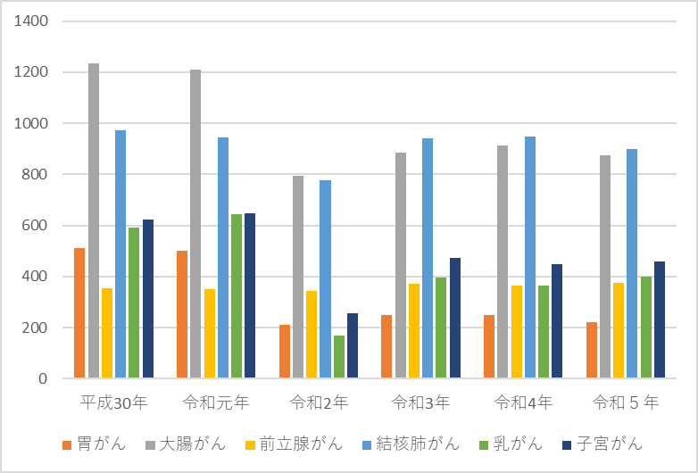

出典：勝央町がん検診受診率
５ 要介護者の状況
（１）要支援・要介護認定者の状況
要支援・要介護認定率は上昇していましたが、近年は横ばい傾向となっています。
介護認定の原因疾患は、心臓病、高血圧、筋・骨格系疾患によるものが多く占めています。

■表2-5-1 要支援・要介護認定者数の推移（単位：人）
認定区分 | R1 | R2 | R3 | R4 | R5
要支援１ | 49 | 56 | 41 | 58 | 57
要支援２ | 66 | 72 | 76 | 65 | 61
要介護１ | 130 | 131 | 142 | 154 | 149
要介護２ | 116 | 120 | 129 | 126 | 126
要介護３ | 95 | 78 | 96 | 90 | 85
要介護４ | 85 | 94 | 76 | 92 | 104
要介護５ | 76 | 65 | 69 | 61 | 69
合計 | 617 | 616 | 629 | 646 | 651
高齢者人口 | 3,385 | 3,397 | 3,405 | 3,390 | 3,417
認定率 | 18.2% | 18.1% | 18.5% | 19.1% | 19.0%
資料：勝央町高齢者保健福祉計画、第9期介護保険事業計画

■図2-5-1 令和4年度要介護（支援）認定者の疾病別有病率
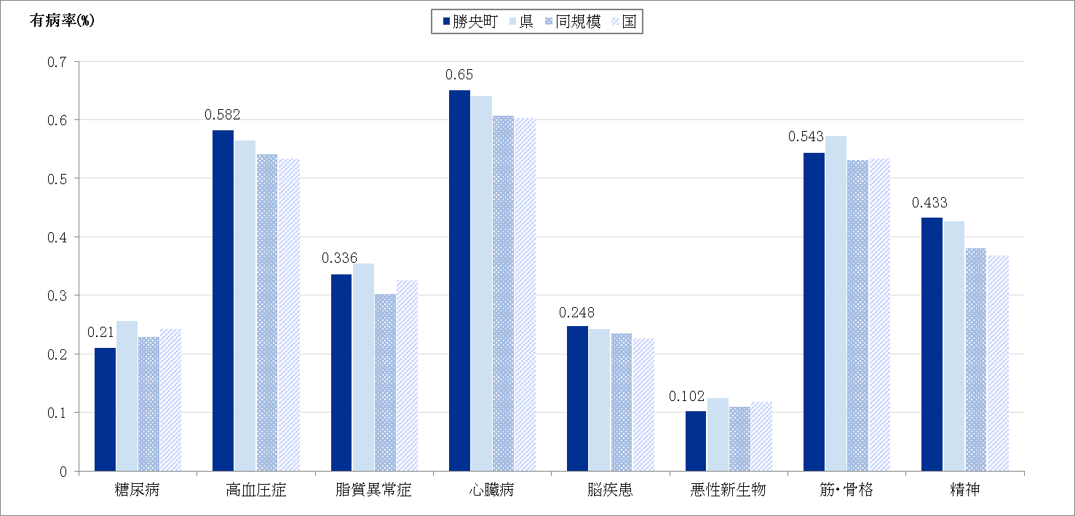

出典：国民健康保険データベースシステム「地域の全体像の把握」

（２）要介護（支援）認定者の有病状況
要介護（支援）認定者の疾病別有病状況をみると、心臓病が65.0％と最も多く、高血圧症が58.2％、筋・骨格系疾患が54.3％、精神が43.3％、脂質異常症が33.6％となっています。要介護状態の予防には、生活習慣病と筋・骨格系疾患と認知症の予防対策が必要です。

■表2-5-2 令和4年度要介護（支援）認定者の疾病別有病状況
資料：国民健康保険データベースシステム「地域の全体像の把握」

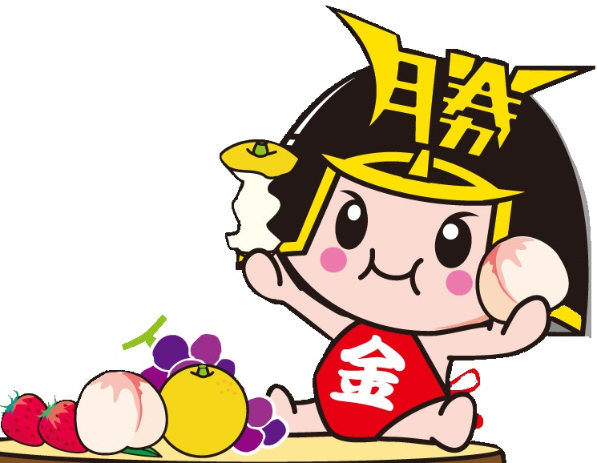

第３章 健康分野ごとの現状と課題と今後の対策
１栄養・食生活の改善
（１）現状と課題
勝央町標準化死亡比では、急性心筋梗塞などの心疾患が高く、生活習慣病が大きく関係していることから、食習慣の乱れやバランスの取れた食事を行う機会の減少が考えられます。
壮年期の肥満、若い女性や高齢者のやせなど、一人ひとりが適正体重の維持や食事の量や内容についての理解を深め、自らの健康の維持・向上を図ることが健康寿命延伸のための課題です。

１）バランスの良い食事を食べよう
1日の内で主食・主菜・副菜が揃った食事を行う回数は、75歳以上が最も高く、若い世代になる程少なくなる傾向にあります。また、1日3回主食・主菜・副菜をそろえた食事を摂っているのは男性で33.1％、女性で28.0％でしたが、1日2回以上の割合は女性の方が高くなっていました。適切な組み合わせの食事摂食を呼びかけるには、具体的に何を食べると良いかを示す必要があります。
また、バランスを考えて食事を作ることができるかは、図3-1-2から、女性では半数以上が可能でしたが、男性では20％弱でした。バランスを考えなければ作ることができると答えた方を併せると食事づくりが可能な男性はおよそ80％、女性はおよそ90％でした。このことから、男性に対しては主食・主菜・副菜を併せた食事づくりの提案と調理する機会の増加、女性に対しては生活習慣病予防や低栄養予防からの食事づくりの提案を働きかけます。

■図3-1-1 一日に主食・主菜・副菜がそろった食事を行っている回数

資料：健康づくりに関する意識調査（令和6年度）

■図3-1-2 食事づくりの状況
資料：健康づくりに関する意識調査（令和6年度）

２）減塩をこころがけよう
減塩については、男性より女性で意識が高くなっています。男性が減塩を行っている・少し行っている割合がおよそ50％に対し、女性では75％近くが行っています。
また、年齢では若い世代では関心が低い傾向にあります。若い世代と男性に対して、減塩の意識を持ってもらうことが重要です。

■図3-1-3 減塩の状況
資料：健康づくりに関する意識調査（令和6年度）

■図3-1-4 みそ汁塩分濃度
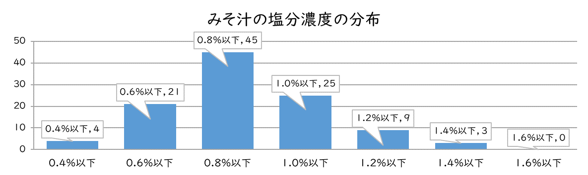
(人)

資料：塩分チェックシート（令和5年度）
３）適正体重を維持しよう
成人の体型は、年齢では50～74歳で肥満の割合が高くなっています。
30歳未満、75歳以上の低体重の割合が高くなっています。性別では男性が肥満の割合が多くなっています。小中学生肥満度の推移は微増となっています。
適正体重を維持できる生活の見直しを早期に行うことが重要です。

■図3-1-5 成人の体型
資料：健康づくりに関する意識調査（令和6年度）

- BMIとは…体格指数のことで、体重（㎏）÷身長（m）÷身長（m）で求める。
22が標準、18.5未満がやせ、18.5以上25未満が普通体重、25以上が肥満となる

■図3-1-6 小中学生肥満度の推移
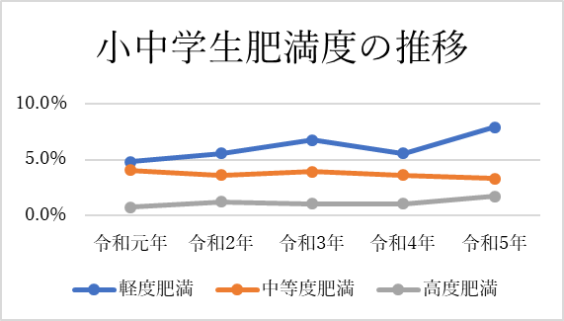

資料：学校保健概要調査

４）野菜の摂取量を増やそう
野菜の摂取頻度は、図3-1-8から、75歳以上が最も高く40％前後です。
摂取頻度が1日1食未満だったのは、高校生で70％、男性でおよそ40％、女性でおよそ60％となっており、野菜不足が懸念されます。野菜の毎食の摂取は男性で4.2％、女性で5.7％です。

■図3-1-7 高校生の野菜摂取頻度
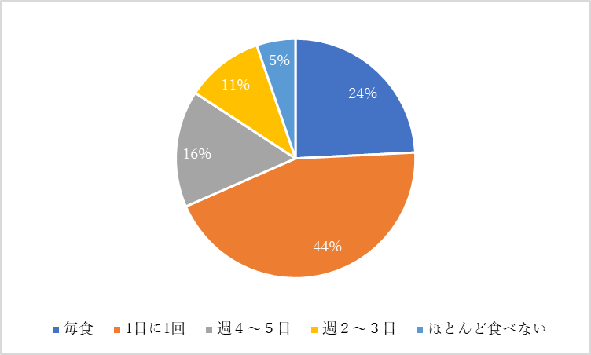
資料：町内高校「食と健康教室」アンケート（令和5年度）

■図3-1-8 野菜の摂取頻度
資料：健康づくりに関する意識調査（令和6年度）

（２）基本方針と目標
食は健康な生活を送るために欠かせない物です。生涯を通じて、望ましい食生活の実践が行えるよう促進します。
野菜の摂取不足や塩分の過剰摂取のもたらす食生活の乱れによる生活習慣病の予防のため、料理教室や計測活動を行います。
また、乳幼児期から思春期は生活習慣の基礎や身体を育む大切な時期です。「食への興味」「食事づくりへの参加」「食を選ぶ力」などを身に付けられるように支援していきます。
さらに、生活習慣病等と食生活は関連が深いことから食生活に関心の低い男性や青壮年期に向けての働きかけ、低栄養予防が必要な高齢期への働きかけを促進します。

■目標値
指 標 | 対象 | 現状値 | 目標値 | 出典 | 県現状値 | 県目標値 | 出典
主食・主菜副菜がそろった食事を1日2回以上食べる人の割合 | 男性  女性 | 67.8％  71.9％ | 70％  80％ | A  A | 37.4％ | 50％ | C
野菜を毎日摂取している人の割合 | 高校生  男性  女性 | 68.4％  22.0％  29.9％ | 70％  30％  30％ | B  A  A | 18.0％ | 増加 | C
減塩を行っている  人の割合 | 男性  女性 | 54.2％  78.4％ | 70％  90％ | A  A | － | － | －
バランスを考えて  食事作りできる人の割合 | 男性  女性 | 16.9％  59.2％ | 30％  70％ | A  A | － | － | －
出典 A：健康づくりに関する意識調査（令和6年度） B：食と健康教室（令和5年度）
C：第3次健康おかやま21
（３）具体的な取組
食育への知識の普及啓発や、栄養や食生活についての知識の獲得の支援を行います。
また、関係機関との連絡調整を行い、協働の推進や連携を深めます。

施策区分 | 取 組 内 容 | 主な事業等
計画的な食育の  推進 | ◆計画に基づき、総合的に食育  に取り組みます。 | ・いきいき金太郎健康の郷づくり計画の啓発・推進
食育・栄養改善  支援の実施と普及啓発 | ◆保育園、学校等での食育を  実践します。  ◆家族や地域で食生活を考える  機会が増えるよう、呼びかけ  ます。  ◆食への興味・関心を持てるよ  う、イベントや教室の機会を  利用して啓発します。  ◆野菜摂取率が上がるよう、呼びかけます。  ◆バランスよい食事の重要性を  伝えます。 | ・保育園食育活動  ・離乳食教室  ・乳幼児健診栄養相談  ・子ども料理教室  ・思春期食育教室  ・生活習慣病予防教室  ・高齢者料理教室  ・各種イベント、出前講座  ・栄養教室  ・広報紙、ホームページでの啓発
活動支援 | ◆地域やボランティアの育成支援に努めます。  ◆健康を意識した取り組みを呼びかけます。 | ・栄養委員会活動支援  ・地域、ボランティア食育活動支援  ・栄養成分表示店推進の協力


２ 運動・体力づくり
（１）現状と課題
現代では、家事・仕事の機械化や交通手段の発達により、日常生活での身体活動の機会が減っています。適度な運動は、生活習慣病予防やストレス解消に効果があります。
手軽に運動が実践できる環境の整備や運動習慣を身に付け、継続的に実践していくことが必要となっています。

１）運動を行う時間
1週間の総運動時間数が60分未満の小学生男子は15.2％、小学生女子は8.5％、中学生男子は7.9％、中学生女子は11.7％となっています。
成人では、1回30分以上週2日以上の運動習慣がある方が30～49歳で50％未満となっており、子育てや働き盛りと考えられる世代での運動習慣の定着が課題と考えられます。

■図3-2-1 1週間の総運動時間数が60分未満の児童・生徒の割合
小学生
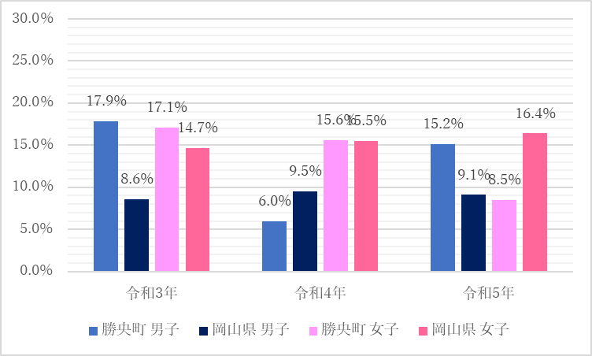
中学生
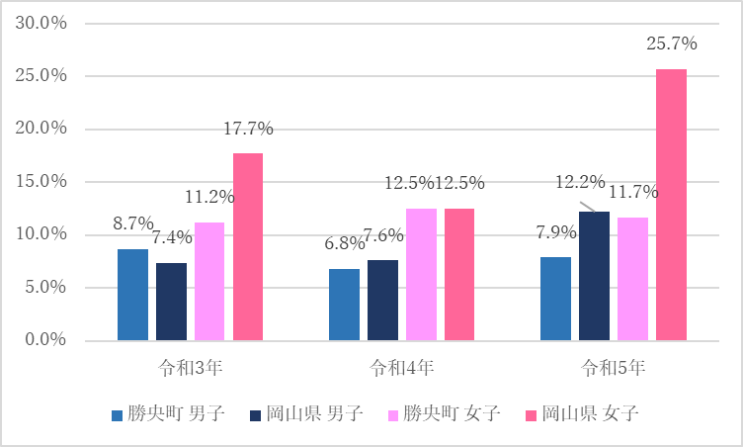
資料：令和5年度全国体力・運動能力、運動習慣等調査結果等の考察と今後の取組について

２）運動習慣
60代から生活習慣病の予防や改善、介護予防といった健康づくりの面から運動する方が多いと考えられます。40代の運動習慣が低く、働き世代の運動習慣を定着させることが重要と考えられます。また、運動をしない理由として、男性は「農業や仕事、家事等の日常生活で体を動かしている」女性は「時間がない」と回答した割合が高くなり、日常生活の中で取り組んでもらえる運動を知らせることが必要となります。

■図3-2-2 1回30分以上、週2日以上の運動習慣がある人の割合
■図3-2-3 運動をしない理由
資料：健康づくりに関する意識調査（令和6年度）
（２）基本方針と目標
現状より、乳幼児・児童期等から身体を動かすことを身につけることで、生涯を通じた運動習慣の定着に繋げていく必要があります。
健康づくりの面からみた運動では、一人ひとりの体力に見合い、継続して行える運動を見つけることが重要です。そのためにも、他の団体等と一緒になって、地域で運動の提案を行い、個人の意識を上げ、運動習慣を持つ人の増加を目標とします。
また、運動に対し苦手意識がある、運動を行う時間がない場合も想定し、日常生活の中で体を動かし、自分の健康状態を管理できるよう働きかけます。

■目標値
指 標 | 対 象 | 現状値 | 目標値 | 出典 | 県現状値 | 県目標値 | 出典
運動習慣（※1）がある人の割合 | 男性  女性 | 39.8％  28.0％ | 50.0％  50.0％ | A  A | ○20-64歳  男性21.6％  女性16.7％  ○65歳以上  男性45.6％  女性34.0％ | 30.0％  30.0％  50.0％  50.0％ | C  C  C  C
1週間の総運動時間数が60分未満の児童の割合 | 小学生男子  小学生女子 | 15.2％  8.5％ | 9.1％  2.5％ | B  B | 小学生男子  女子小学生 | 9.1％  16.4％ | B  B
※1…1回30分以上、週2日以上の運動
出典 A：健康づくりに関する意識調査（令和6年度）
B：令和5年度全国体力・運動能力、運動習慣等調査結果等の考察と今後の取り組みについて
C：第3次健康おかやま21

（３）具体的な取組
運動への知識づけや普及啓発、環境整備の支援を行います。また、関係機関との連絡調整を行い、協働しての推進や連携を深めます。
施策区分 | 取 組 内 容 | 主な事業等
普及啓発 | ◆保育園児、児童、生徒の運動  習慣定着を支援します。  ◆運動を通じた生活習慣病  予防の充実を図ります。  ◆運動への興味・関心を持てる  よう、イベントや教室の機会  を利用して啓発します。 | ・保育園外遊び  ・スポーツ少年団支援  ・ウォーキングの会活動支援  ・生活習慣病予防教室  ・介護予防事業  ・広報紙、ホームページへの掲載
運動・スポーツの場と機会の提供と支援 | ◆各種健康・スポーツ教室の開催への協力を行います。  ◆地域ボランティアの育成に努めます。  ◆各種スポーツ団体の活動支援を行います。  ◆生涯を通じて継続した健康づくりを実行するため自主グループの育成や支援を行います。  ◆高齢者が社会参加できる受け皿づくりの支援を行います。 | ・ボランティア育成、活動支援  ・各種スポーツ団体支援事業  ・各種スポーツ大会支援事業

３ 自殺予防対策
（１）現状と課題
自殺は誰にでも起こりうる身近な問題であり、その多くが追い込まれた末の死です。世界保健機関（WHO）が「自殺は、その多くが防ぐことのできる社会的な問題」であると明言しているように、自殺は社会の努力で避けることのできる死であるということが、世界の共通認識となっています。死にたいと考えている人は、こころの中では「生きたい」という気持ちとの間で激しく揺れ動いており、不眠、原因不明の体調不良、自殺をほのめかす言動等、自殺の危険を示すサイン（予兆）を発している場合が多いとされています。
身近な人のサインに気づき、自殺予防につなげていくことが必要です。
■図3-3-1 勝央町の自殺者数と自殺率＊の推移（2018年～2022年）
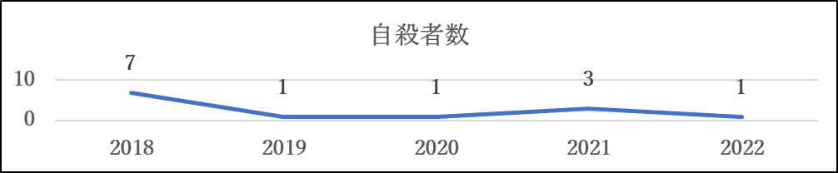

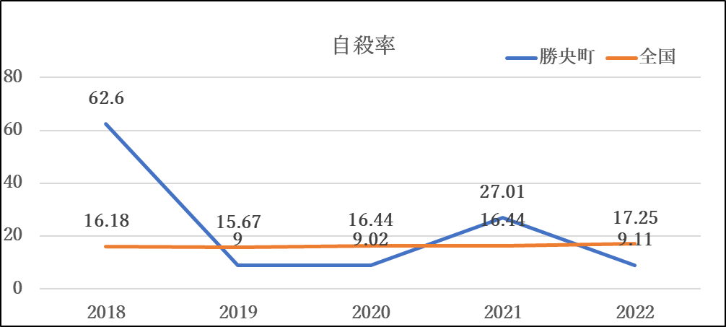

資料：地域自殺実態プロファイル2023 ＊自殺率：人口10万人あたりの自殺者数
勝央町の2018年～2022年の自殺者の合計は13人（男性11人、女性2人）です。
2018年と2021年は全国と比較して自殺率が高くなっていますが、2019年～2020年、2022年は全国より低い自殺率となっています。

■図3-3-2 勝央町の年齢階級別の自殺者の状況（2018年～2022年の合計）
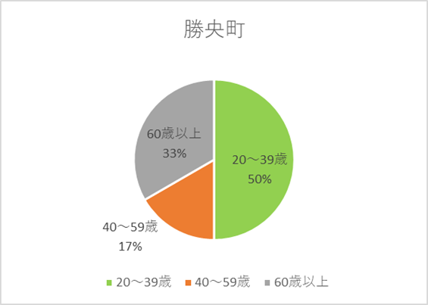
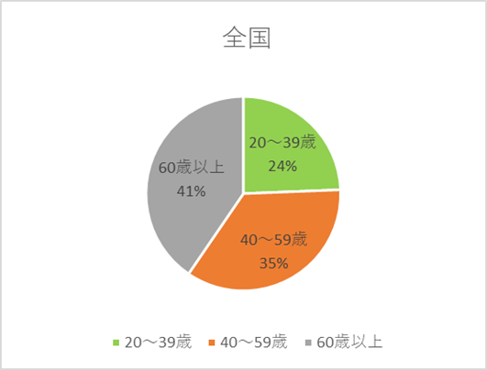

資料：地域自殺実態プロファイル2023

勝央町では20～30歳が自殺者の割合の半数を占めています。20～30歳の自殺者の割合は、全国と比べても高くなっています。

■図3-3-3 勝央町の自殺の特徴（2018年～2022年）
上位５区分 | 背景にある主な自殺の危機経路**
1位:男性20～39歳無職独居 | ①失業→生活苦→多重債務→うつ状態→自殺  ②人間関係→うつ状態→自殺
2位:男性20～39歳有職独居 | ①配置転換→過労→職場の人間関係の悩み＋仕事の失敗→うつ状態→自殺  ②非正規雇用→生活苦→借金→うつ状態→自殺
3位:男性60歳以上無職同居 | 失業（退職）→生活苦＋介護の悩み（疲れ）＋身体疾患→自殺
4位:男性40～59歳無職同居 | 失業→生活苦→借金＋家族間の不和→うつ状態→自殺
5位:女性20～39歳無職同居 | DV等→離婚→生活苦＋子育ての悩み→うつ状態→自殺
資料：地域自殺実態プロファイル2023

背景にある主な自殺の経路としては、失業や退職をきっかけとして生活苦となる等の経済的な理由や、人間関係や家族間の不和といった対人面での理由、子育てや介護の悩み等があり、これらの理由からうつ状態となり自殺に追い込まれています。

■図3-3-4 この１か月で悩みや苦労、ストレスを感じること。
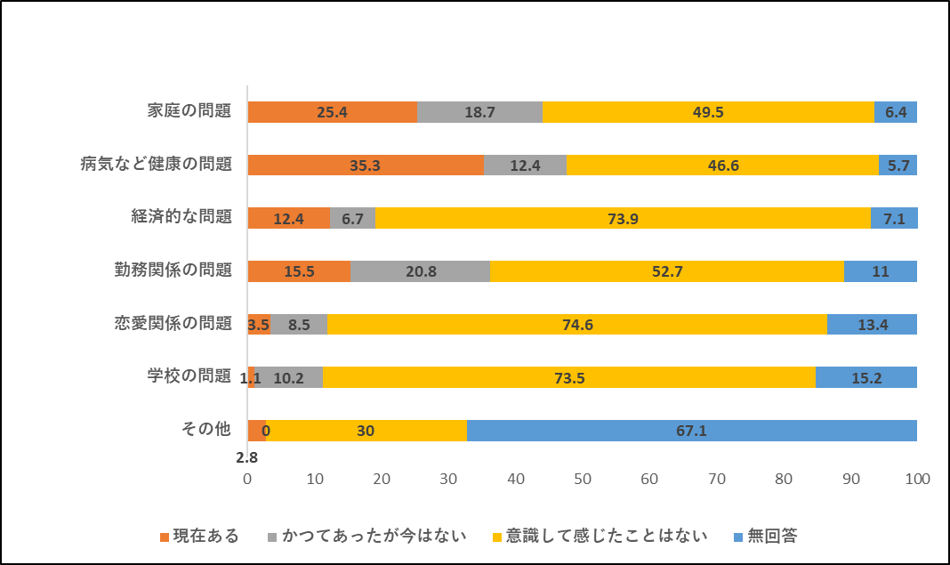

資料：健康づくりに関する意識調査（令和6年度）

「病気など健康の問題」が最も多く、ついで「家庭の問題」、「勤務関係の問題」が
多くなっています。

■図3-3-5 悩みやストレスを感じた時に、どのような方法があれば相談しやすいか。
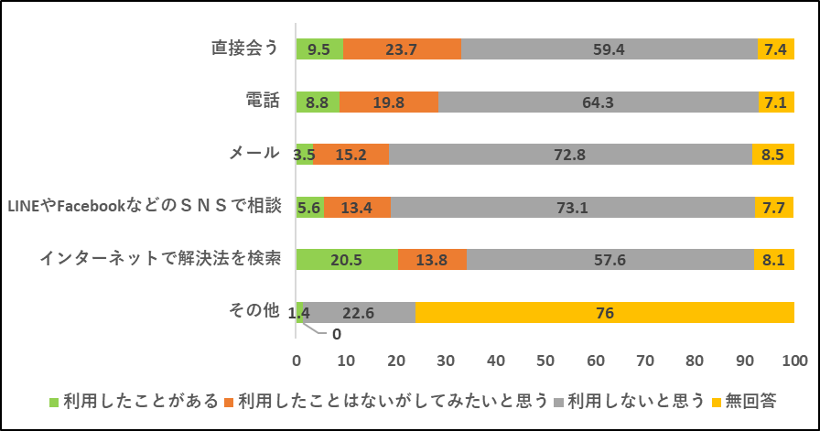

資料：健康づくりに関する意識調査（令和6年度）
相談方法としては、「インターネットで解決法を検索」するが最も多く、ついで「直接会う」、「電話」の順に多くなっています。

■図3-3-6 日常生活の不満、悩み、苦労、ストレスを解消する方法。
資料：健康づくりに関する意識調査（令和6年度）

「よくする」「ときどきする」を合わせて最も多いのは、「睡眠をとる」で69.9％、ついで「趣味やレジャーをする」で61.5％、「人に聞いてもらう」で59％となっています。

■図3-3-7 今まで死にたいと思ったことがあるか。
資料：健康づくりに関する意識調査（令和6年度）
今まで死にたいと思ったことが「ある」が30.7％、「ない」が65.7％となっています。年齢別では、「40～49歳」が他の年齢に比べて「ある」の割合が高くなっています。

■図3-3-8 死にたいという考えを思いとどまった理由。
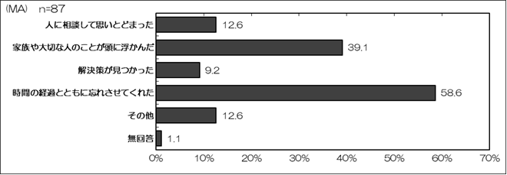 資料：健康づくりに関する意識調査（令和6年度）

「時間の経過とともに忘れさせてくれた」が58.6％で最も高く、次いで「家族や大切な人のことが頭に浮かんだ」が39.1％で続いています。

■図3-3-9 ゲートキーパーという言葉を知っているか。
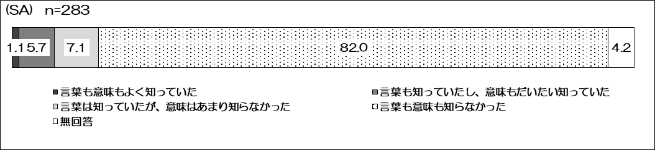

約

資料：健康づくりに関する意識調査（令和6年度）

＊ゲートキーパー： 悩んでいる人に気づき、声をかけて話を聞いて、必要な支援につなげ、見守る人のこと。特別な資格は必要なく、誰でもなることができます。

「言葉も意味も知らなかった」が82％を占めています。
ゲートキーパーという言葉の認知度は低いですが、身近で悩んでいる人がいたら、優しく声をかけることのできる人を増やしていくことが必要です。

■図3-3-10 これからの自殺対策として大切と思うもの。
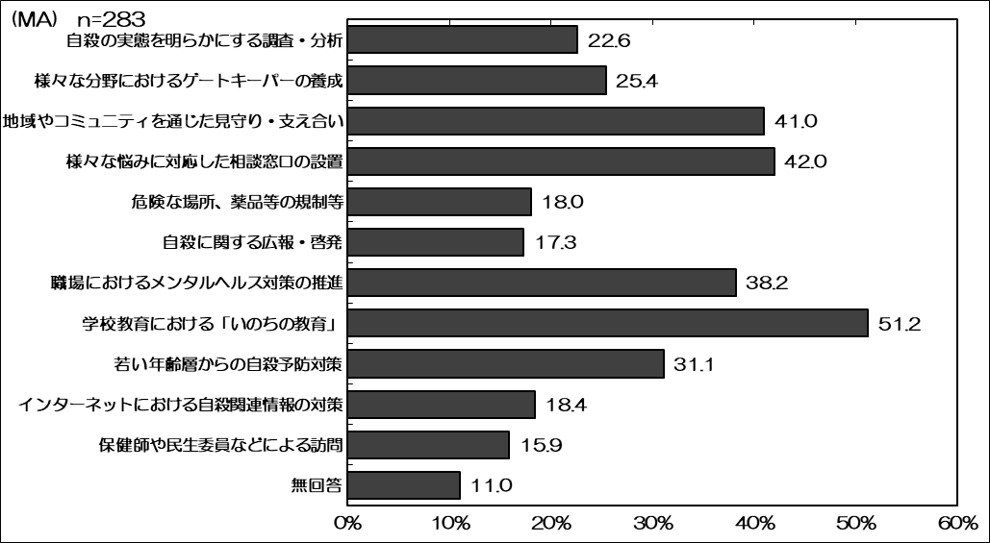 資料：健康づくりに関する意識調査（令和6年度）

「学校教育における「いのちの教育」」が51.2％で最も多くなっています。
次いで、様々な悩みに対応した相談窓口の設置が42％、地域やコミュニティを通じた見守り・支え合いが41％となっています。

（２）基本方針と目標値
１）ストレスへの対応
こころの健康を保つためには、日々のストレスにうまく対応したり、自分なりのストレス解消法をもち、ストレスと上手につきあうことが必要となります。
一人ひとりが自らのこころの不調に気づくことができるような情報の周知やこころの健康についての正しい知識の普及啓発に努めます。

２）困ったときの相談先
困った時に1人で悩まず相談することができるように、SOSをだすことの大切さを伝えることに努めます。
また、相談先として、インターネットやSNSを含めた相談先の周知に努めます。

３）身近な人のサインに気づき、寄り添うことができる人
死にたいと考えている人は、不眠、原因不明の体調不良、自殺をほのめかす言動等、自殺の危険を示すサイン（予兆）を発している場合が多いとされています。
身近な人のサインに気づき、寄り添うことができる人を増やすことに努めます。

■目標値
指 標 | 対象者 | 現状値 | 目標値 | 出典 | 県現状値 | 県目標値 | 出典
自分なりのストレス解消法がある | 成人 | - | 80％ | A | ― | ― | A
困ったときに相談する先がある | 成人 | - | 80％ | A | ― | ― | A
身近で悩んでいる人に気づき、寄り添うことができる | 成人 | - | 70％ | A | ― | ― | A
自殺率＊の減少 | 成人 | 9.1 | 0 | B | 16.3 | 13.0 | B
出典 A：健康づくりに関する意識調査（令和6年度）
B：生労働省「人口動態統計」
＊自殺率：人口10万人あたりの自殺者数

（３）具体的な取組
施策区分 | 取 組 内 容 | 主な事業等
みんなで支え  合う支援体制 | ◆地域で孤立する世帯がないように、声かけ等、地域活動を活発に実施します。  ◆ファミリーサポート等協力できる活動への参加を呼びかけます。  ◆相談できる機関などを周知し、安心して相談や受診できる体制を整えます。  ◆精神保健に関する相談を実施し、こころの問題への取組を支援します。  ◆身近で悩んでいる人に気づき、寄り添うことができる人材の育成ができるような研修や講演等を行います。 | ・愛育・栄養委員会、民生委員児童委員協議会と協力した地域の見守りや健康づくり事業、声かけ等の活動  ・ファミリーサポート事業  ・こころの相談  ・スクールカウンセラーやスクールソーシャルワーカ ーの配置  ・ゲートキーパー養成研修  ・こころの健康相談や思春期相談など、相談先の周知
普及啓発 | ◆生活習慣の大切さ、運動や趣味活動によるストレス解消法等を紹介します。  ◆うつ病等の心の病気について、正しい理解と関わり方を紹介します。  ◆20～30歳代の若い世代も参加できるような、こころの健康に関する講話等を実施します。  ◆SNSも含めた相談先を周知します。  ◆9月の自殺予防週間、3月の自殺対策強化月間には、無線放送や広報紙での特集、図書館での専用ブースの設置、講座の開催、期間中のイベントでリーフレットやグッズを配布するなどして、集中的にこころの健康や自殺に関する情報（自殺対策）を周知し、啓発を行います。  ◆町内にある金融機関やコミュニティセ  ンター、協賛店等に主な相談先を記した  もの、こころの健康に関する情報を記し  た啓発用の資料を設置し、町民に対する  周知を図ります。  ◆常時、庁舎内各種窓口に関係テーマ（介  護、認知症、生活困窮、依存症、ＤＶ  虐待、子育て、いじめ、ひきこもり、障  がい、うつ、病気等に関すること）の相  談先を記したリーフレット等を設置し、目  に触れやすくします。  ◆遺族支援の実施主体である美作保健所と連携することで、自殺の防止を図るとともに、自殺者の親族等の支援の充実を図ります。自殺により残された人等への支援や遺族の自助グループ等の地域における活動を支援します。  ◆若者層への支援の強化・児童生徒のSOSの出し方に関する教育として、命の大切さを実感できる教育とともに、社会において直面する可能性がある様々な困難・  ストレスへの対処方法を身に着けるための教育を推進します。  また、若年者に関わる教職員等に対してSOSの出し方を教えるだけではなく、子どもが出したSOSについて、周囲の大人が気付く感度を高め、どのように受け止めるかなどについて知識や技術の普及啓発を実施します。  ◆小学生から中学生を対象に、１人１台のタブレットで毎日「心の健康観察」を実施し、子ども達の心身の状態の変化への気づきや、相談支援のきっかけづくりを増やし、早期支援につなげていきます。  ◆義務教育終了後から就職までの時期においては進学先での中退、就労の失敗などで社会とのつながりが希薄になり、長期のひきこもり等につながるリスクがあります。家庭教育支援チームや子ども若者サポートネットとの連携を推進し、不登校・ひきこもり状態にある若者の情報を把握し、具体的な支援方法を検討します。 | ・講話や研修会の企画  ・元気になろうやフェスタへの協力、参加  ・各団体に向けた当事者からの啓発活動  ・自殺予防週間や自殺対策強化月間等の周知  ・相談先を記したリーフレット等の配布や設置  ・相談先や自助グループの紹介  ・学校教育における命の教育やストレスに関する教育  ・「心の健康観察」の実施  ・家庭教育支援チームや子ども若者サポートネットとの連携の強化
４ 禁煙・アルコールと上手に付き合う
- 現状と課題
- 禁煙
喫煙は、がんや循環器疾患（脳卒中、虚血性心疾患等）、呼吸器疾患、糖尿病、周産期の異常（低出生体重児など）の原因のひとつとなり、受動喫煙（他人が吸うたばこの煙を吸わされること）もまた虚血性心疾患や肺がん、乳幼児の喘息、突然死症候群などの原因ともなります。

■図3-4-1 たばこを吸っている人の割合
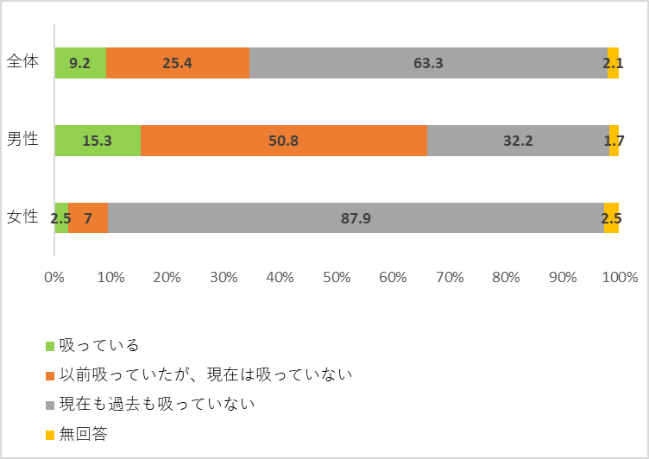

資料：健康づくりに関する意識調査（令和6年度）
令和3年県民健康調査によると、岡山県の20歳以上の者の喫煙率は12.8％となっています。
勝央町のアンケート結果では、20歳以上の喫煙率は9.2％となっており、岡山県の喫煙率と比較して低くなっています。男女別にみると、男性の喫煙率は15.3％、女性は2.5％となっており、この結果は5年前と比べて男女ともに低くなっており、喫煙習慣者は減少しています。
喫煙者の減少を目指し、たばこの害についての知識の正しい普及啓発とともに、喫煙習慣者の減少と、受動喫煙の防止を図っていく必要があります。

２）アルコール
飲酒は生活習慣病のリスク因子の一つとされており、過度な飲酒は、がんや高血圧症、脳出血、脂質異常症等の生活習慣病のリスクを高め健康に悪影響を及ぼします。
また、長期にわたって不適切な飲酒を続けることは、臓器障害やアルコール依存症等の健康問題のみならず、飲酒運転や暴力等の社会問題、家族の不和等の家庭問題、失業等の職業上の問題など、様々な問題の要因となるため、節度ある適度な飲酒が求められます。

■図3-4-2 アルコールを1日に2合以上飲む人の割合
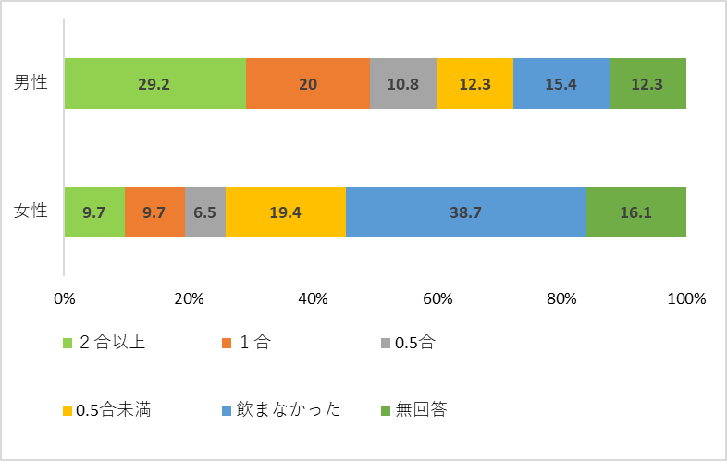

資料：健康づくりに関する意識調査（令和6年度）

令和3年県民健康調査によると、岡山県における1日に2合以上飲む人の割合は、男性が22.6％、女性が11.1％となっています。
勝央町のアンケート結果では、男性が29.2％、女性が9.7％となっており、岡山県の結果と比較すると、男性の1日に2合以上飲む人の割合は少し高く、女性は同じとなっています。勝央町の5年前のアンケート結果と比較すると、1日に2合以上飲む人の割合は男女ともに減少しており、1回の飲酒量が減少していることがうかがえます。
生活習慣病のリスクを高める飲酒をする人の割合を減少させるために、飲酒による健康の問題について適切な判断ができ、適正な飲酒を心がけることが重要になります。
（２）基本方針と目標
１）禁煙
喫煙習慣者の減少と受動喫煙の防止を目指し、たばこの害についての知識の正しい普及啓発に努めます。喫煙は依存度が高いため、一度始めると簡単にやめられなくなってしまうという性質もあり、喫煙をやめたいと思う人への禁煙外来に関する情報提供を行う等の支援をします。また、禁煙・完全分煙実施を推進するなどの環境づくりにも努めます。

２）アルコール
生活習慣病のリスクを高める飲酒をする人の割合を減少させるために、飲酒による健康の問題についての正しい知識の啓発に努めます。
また、アルコールに関する問題の早期発見と早期治療を促すため、相談窓口や自助グループの周知をしながら、本人や家族の支援に努めます。

■目標値
指 標 | 対象 | 現状値 | 目標値 | 出典 | 県現状値 | 県目標値 | 出典
成人の喫煙率 | 男性  女性 | 15.3％  2.5％ | 減少  減少 | A  A | 12.8％ | 9.1％ | B
１回に２合以上  飲む人の割合 | 男性  女性 | 29.2％  9.7％ | 減少  減少 | A  A | － | － | －
出典 A：健康づくりに関する意識調査（令和6年度）
B：岡山県民健康調査（令和3年）
（３）具体的な取組
施策区分 | 取 組 内 容 | 主な事業等
受動喫煙・環境整備 | ◆庁舎・公共施設内禁煙を実施します。  ◆町内飲食店・商店等へ禁煙・分煙への取組を呼びかけます。 | ・禁煙・分煙施設推進  への協力
普及啓発と禁煙、  適正飲酒・断酒への  取組の支援 | ◆喫煙、適度な飲酒量・休肝日の必要性・正しい飲酒についての正しい知識の普及と指導を行います。  ◆未成年の喫煙・飲酒が成長期に及ぼす害について知識の普及を行います。  ◆妊娠・授乳期の喫煙・受動喫煙・飲酒が、胎児・乳児に与える害についての知識の普及を行います。  ◆禁煙、適正飲酒・断酒希望者に対し、正しい禁煙、適正飲酒・断酒方法の指導や禁煙外来・専門医療機関を紹介することで、禁煙、適正飲酒・断酒の支援を行います。 | ・生活習慣病予防教室  ・愛育委員支部会  ・各種イベント  ・出前講座  ・母子健康手帳交付事  業  ・個別健康相談  ・広報紙、ホームページ等での啓発  ・酒害相談の紹介  ・断酒会の支援
コラム〈節度のある飲酒を心がけましょう〉

過度な飲酒は、がんや高血圧症、脳出血、脂質異常症等の生活習慣病のリスクを高めると言われています。
その飲酒量は、健康日本２１（第２次）では、酒類に含まれる純アルコールの分量において、1日平均男性40g、女性20g以上と定義されています。

＜主な酒類の換算の目安＞
お酒の種類 | ビール  (中瓶1本500ml) | 清酒  （1合180ml） | ウイスキー・  ブランデー  (ダブル60ml) | 焼酎  （25度）  （1合180ml） | ワイン  （1杯120ml）
アルコール度数 | ５％ | １５％ | ４３％ | ２５％ | １２％
純アルコール量 | ２０g | ２２ｇ | ２０ｇ | ３６ｇ | １２ｇ

純アルコール量は、以下の式で求められます。

お酒の度数（％） × お酒の量（ｍｌ） × 0.8（アルコール比重）÷100

◎毎日アルコールを飲むと、肝機能の低下を招きかねないうえ、胃腸の粘膜に負担がかかります。お酒を飲まない“休肝日”を、最低週に２日はつくりましょう。
休肝日は、肝臓や胃腸を休ませるだけではなく、エネルギーの取りすぎ防止にもつながります。

◎未成年者は発達過程にあり、臓器機能が未完成のため、アルコールの分解能力が低く、脳障害や性腺機能障害といった身体的な影響や、精神的な影響を受けやすくなります。

５ 歯と口の健康を保つ
（１）現状と課題
歯や口が健康であることは豊かな食生活を営むことができるだけでなく、様々な病気の予防にもつながります。いつまでも自分の歯を保ち、健全な食生活を送ることが心身ともに健康な毎日を過ごすための基本となることから「80歳になっても自分の歯を20本以上保とう」という「8020運動」が推進されています。8020を達成するためには歯の喪失の原因となる「むし歯」や「歯周病」を予防することが重要です。
そのためには乳幼児から高齢者まで、年代の課題に応じた対策を推進することが必要です。

- 幼児と学齢期のむし歯の状況
表3－5－1のとおり、1.6歳児、3歳児のむし歯有病率、小学生のむし歯被患率は、策定時と比較すると減少しています。
また、3歳児の有病率は、岡山県と比較しても少なくなっています。中学生のむし歯被患率は、策定時と比較すると高くなっています。子どもが自分で歯みがきやおやつの食べ方等を意識した取組ができるまでは、家族や保育園、小学校、中学校等の集団の場での虫歯予防の知識の普及が必要です。

■表3-5-1 １．６歳児、３歳児のむし歯有病率と小、中学生のむし歯被患率
対象 | 勝央町（％） |  | 岡山県（％）
対象 | 策定時 | 最終評価時 | 岡山県（％）
1.6歳児 | 2.7 | 1.0 | -
3歳児 | 30.3 | 6.9 | 19.9
小学生 | 24.7 | 24.1 | -
中学生 | 50.3 | 54.2 | -
資料：学校保健統計調査、母子保健評価事業

- 成人の歯科保健
この１年間に歯科健診を受けた人は、全体で60.4％であり、受診率が最も低い年代は30歳代未満の50％、最も高い年代で40～49歳の75％となっています。
自分の歯を20本以上保つ割合は、年齢と共に低下しています。
65歳以上で20本以上の歯を保持している人は66.3％です。
75歳以上で20本以上の歯を保持している人は42.5％です。

■図3-5-1 この１年間に歯科健診を受診した者の割合

資料：健康づくりに関する意識調査（令和6年度）

■図3-5-2 年齢別歯の本数について

資料：健康づくりに関する意識調査（令和6年度）

図3-5-3のとおり、歯の本数が多い人ほど、「健康だ」と感じている人が多いです。
近年、歯周病は口の中だけの病気ではなく、生活習慣病とも深い関わりがあるとされています。
また、歯周病を予防するためには、口腔内環境のほか、食生活や喫煙、睡眠、ストレス等の生活習慣を整えることが重要となってきます。自分の歯で何でも噛めるということは、食生活を豊かにすると同時に、健康の維持や増進、病気の予防にもつながります。自覚症状がある時はかかりつけ医と相談して、医科歯科が連携して改善を図ることが必要です。
むし歯と歯周病を予防できる口腔ケアを生活習慣病予防の中に含めるとともに、高齢者の肺炎等の感染症予防に有効であることも併せて啓発が必要です。

■図3-5-3 歯の本数と自分の健康意識について
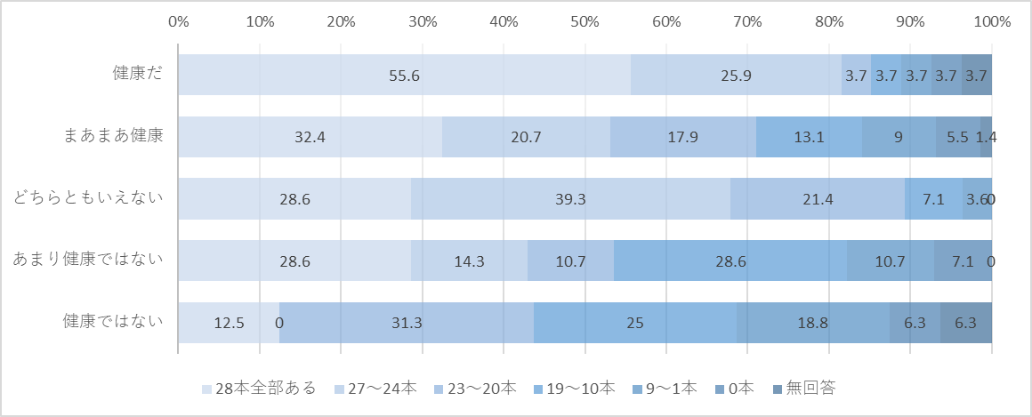
資料：健康づくりに関する意識調査（令和6年度）

（２）基本方針と目標
むし歯及び歯周病に代表される歯科疾患は、本人に自覚症状がないまま進行し、その発病、進行による歯の喪失は食生活や会話を始め日常生活に支障をきたします。
また、歯周病は全身疾患も関連することから、歯周病予防は成人期以降の健康課題の一つです。
幼児期からかかりつけ歯科医をもち、むし歯や歯周病の予防と早期発見と治療を効果的に推進することで、生涯にわたる口腔の健康増進を図り、いつまでも自分の歯で食事ができることを目標とします。

■目標値
指 標 | 対象者 | 現状値 | 目標値 | 出典 | 県現状値 | 県目標値 | 出典
むし歯のない児の増加 | 1.6歳  3歳 | 99.1％  93.0％ | 100％  100％ | B  B | ―  88.1％ | ―  95％以上 | ―  C
一人平均のむし歯数 | 12歳 | ― | 0.6本 | ― | 0.61本 | 0.3本以下 | D
定期的に歯科検診を  受けている人が増える | 成人全体 | 60.4％ | 70％ | A | 38.3％ | 50％以上 | F
自分の歯を20本以上  持っている者の増加 | 80歳以上 | 32.5％ | 40％ | A | 53.3％ | 85％以上 | E
自分の歯を24本以上  持っている者の増加 | 60歳以上 | 39.3％ | 50％ | A | 74.6％ | 95％以上 | F
出典 A：健康づくりに関する意識調査（令和6年度）
B：母子保健評価事業（令和4年度）
C：岡山県の母子保健（令和3年度）
D：岡山県学校保健概要（令和3年度）
E：岡山県歯科保健実態調査（令和4年度）
F：県民健康調査（令和3年度）

（３）具体的な取組
施策区分 | 取組み内容 | 主な事業等
普及啓発 | ◆母子健康手帳交付時や健診時などにおいて妊婦歯科健診の受診を促します。  ◆むし歯・歯周病予防の知識の普及を図ります。  ◆かかりつけ歯科医をもち定期的な検診とケアの必要性について啓発します。  ◆口腔機能が低下しないよう、口腔機能の維持・向上の啓発を進めます。  ◆8020運動の普及と啓発  8020達成者表彰（80歳で自分の歯が20本以上  ある人） | ・母子保健事業  ・食育推進事業  ・歯周病検診  ・後期高齢者歯科健診  ・8020達成者表彰

６ 健康診断・がん検診を受ける
（１） 現状と課題
１）健康診断・がん検診
本町でも、生活習慣病は増加しており、今後さらに高齢化がすすむことから、医療費や介護費用の増加が予測されます。
がんは、生活習慣の改善により予防できるものがあることがわかってきており、早期発見・早期治療を徹底することで死亡数を減少させることができる病気です。病気にならないためには、リスク要因を減らす対策が重要です。
また、生活習慣病の発症と重症化を予防するためには、町民一人ひとりが自分の健康に対する意識を高め、望ましい生活習慣の改善と継続、健診受診の習慣化に努めることができるよう、個人のライフステージや地域に合わせた働きかけが重要となります。

■図3-6-1 特定健診・高齢者健診の受診割合
資料: 健康づくりに関する意識調査(令和6年度)

特定健診や後期高齢者健診について、町が実施する健診を受けている人が17.7％、職場、病院等での健診を受けている人は44.5％となっています。
健診を受けている割合を年代別にみると、50～64歳が最も多く、40～49歳が続いており、職場、病院で健康診断を受けている人の多さにより、働き世代の受診率が高くなっています。
しかし、健診を受けていない人も40％前後います。若い世代になっていく程、健診を受けている人が少なくなっています。

がん検診を受けている人は、大腸がん検診が最も多く、肺がん検診、胃がん検診と続いています。町が実施している検診の対象は40歳からですが、特定健診に比べがん検診になると、40歳代の働き世代の受診率が低くなっています。
また、若い世代になるほど受診率が低くなっています。

■図3-6-2 肺がん検診の受診者割合
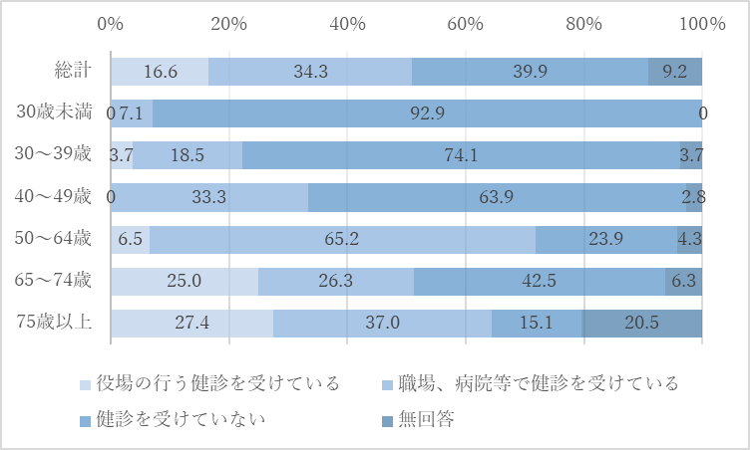
資料: 健康づくりに関する意識調査(令和6年度)

■図3-6-3 大腸がん検診の受診者割合
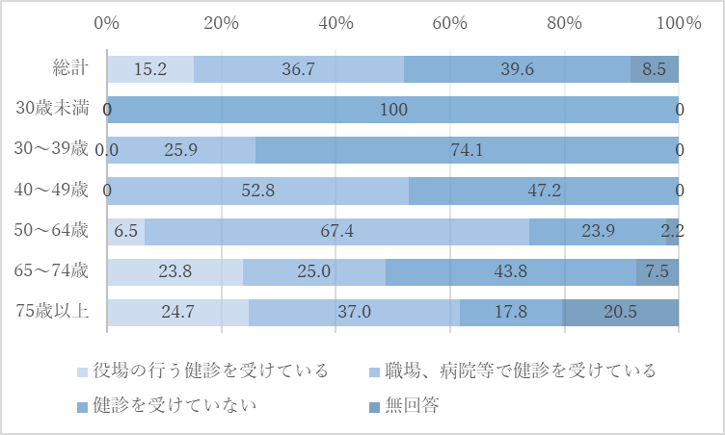
資料: 健康づくりに関する意識調査(令和6年度)

■図3-6-4 胃がん検診の受診者割合
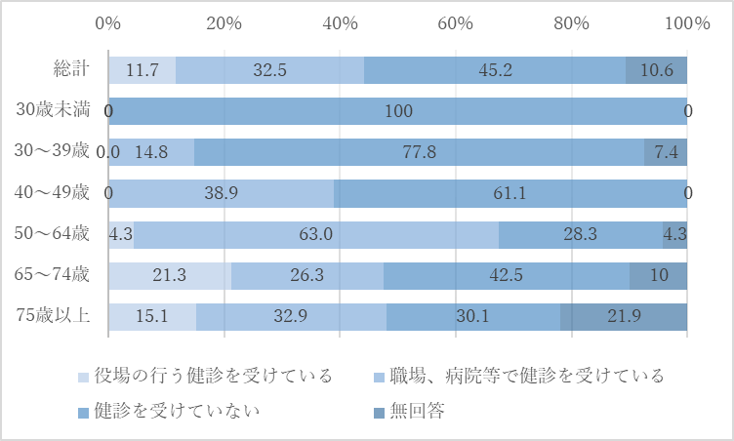
資料: 健康づくりに関する意識調査(令和6年度)

女性の部位別がん罹患数で最も多いのは、乳がんとなっています。
また、子宮がんも第5位と多く、勝央町の検診の対象でもありますが、20代・30代の
子宮がん検診や乳がん検診を受けている人の割合は低く目立っています。
若い世代の健康意識を高める必要があります。

■図3-6-5 乳がん検診の受診者割合
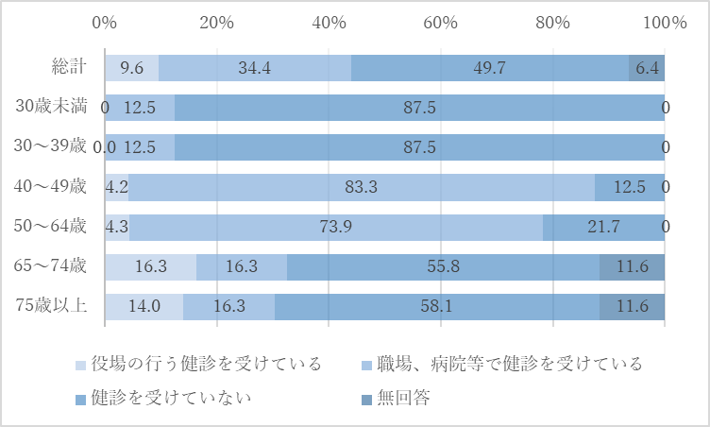
資料: 健康づくりに関する意識調査(令和6年度)

■図3-6-6 子宮がん検診の受診者割合
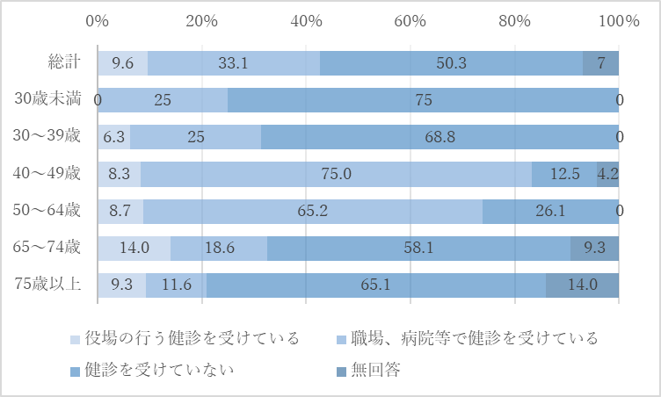
資料: 健康づくりに関する意識調査(令和6年度)

岡山県のがんの罹患率割合を主要5部位別に見ると、男性は胃24％、肺23％、前立腺23％、大腸23％、肝臓7％となっています。
しかし、勝央町のがん検診受診者割合を見ると、胃がん検診の受診率が低くなっています。女性は、乳房34％、大腸26％、胃16％、肺14％、子宮10％となっています。女性の罹患率上位に、乳房と子宮がありますが、勝央町では、若年層のがん検診受診率の低さが目立っています。

■図3-6-7 岡山県がん罹患率

出典：岡山県「岡山県におけるがん登録2019」

岡山県のがん部位別死亡率を性別で見ると、男性では、肺38％、胃18％、大腸17％、膵臓15％、肝臓12％の順に多く、女性では、大腸24％、膵臓23％、肺21％、乳房17％、胃15％の順となっています。精密検査未受診者への受診促進と精密検査対象者の受診勧奨が必要となってきます。

■図3-6-8 岡山県がん部位別死亡率

出典：岡山県「岡山県におけるがん登録2019」

勝央町では、高血圧33.6％、脂質異常症18.7％、高血糖・糖尿病13.1％の順で多く、生活習慣病の割合が高くなっています。年齢別に見ると、高血圧、高血糖・糖尿病は75歳以上に多く、脂質異常症は50～64歳に最も多くなっています。50～64歳で生活習慣病の割合が急激に増えていることから、若い年代から健診を受けて自分の健康に対する意識を高め、望ましい生活習慣の改善と継続に取り組むことができる仕組みづくりをしていきます。子育て世代の女性、働き盛りへの健診受診を促す働きかけとして、母子保健事業の場の活用、保育園・学校、事業所等との連携や協働の取組が考えられます。

■図3-6-9 健診結果や医師から診断された所見
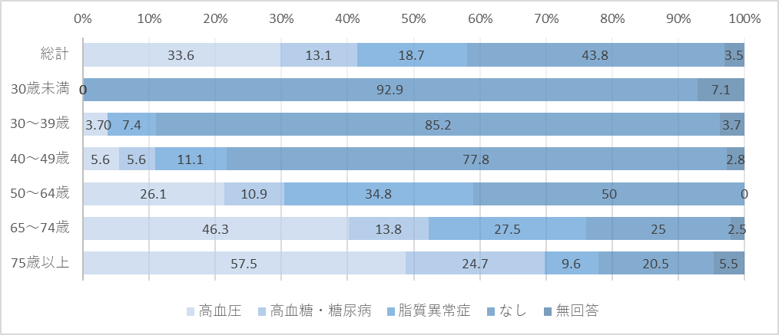

資料: 健康づくりに関する意識調査(令和6年度)
２）主要な生活習慣病の予防
①がん
がんの発症予防として、喫煙、肥満、野菜不足、運動不足などの生活習慣病改善への働きかけや、がんに関連するウイルスや細菌（肝炎ウイルス、ヒトパピローマウイルス、ヘリコバクター・ピロリ菌など）への感染症対策を推進します。

②循環器系の疾患
■図3-6-10 入院費と外来費を合わせた医療費からみた疾病の状況（国民健康保険）

出典: 国保データベース（KDB）システム「地域の全体像の把握」

がんに続いて医療費が多くなっている疾患は、循環器系となっています。
また、要介護（支援）認定者の疾病別有病率では、心臓病、高血圧症の順に多くなっています。循環器系疾患の発症リスクを高める要因には、高血圧症、糖尿病、脂質異常症等があります。
これらのリスク因子は、勝央町で健診結果や医師から診断された所見の上位に含まれるものばかりです。危険因子の予防または改善に向けて、生活習慣の改善に向けた取組を進める必要があります。食生活では、塩分摂取量が多いと胃がんのリスクが高くなるという報告があります。野菜・果物を摂取することにより、食道がん、胃がん、肺がんのリスクが低くなる可能性があります。
また、運動量を増やすことは、大腸がんのリスクを減らすだけではなく、閉経後の乳がんリスクを下げるという報告もあります。
適度な運動を続けることは、介護の危険性が高くなるロコモティブシンドロームを予防するだけでなく、がんを減らすためにも重要なことだと考えられます。

３）医療のかかり方
生涯安心して生活するためには、医療は欠かせません。県北は県南に比べると医療従事者が少ない状況ですが、町内には病院1施設、診療所3施設、歯科診療所3施設、近隣の市町にも医療機関があり、県北の中でも恵まれた環境にあります。
かかりつけ医がいる人は、73.9％となっていますが、かかりつけ歯科医やかかりつけ薬局がある割合は20～30％前後と少なくなっています。

かかりつけ医やかかりつけ歯科医をもつことにより、風邪などの感染症や健診結果等不安な健康状態、歯周病や口腔内の健康状態について相談ができ、必要な時は早期に治療が可能となります。かかりつけ医とかかりつけ歯科医をもつことは、上手に医療にかかり重症化を予防して住み慣れた場所で生活するための重要な条件です。

■図3-6-11 かかりつけ医療機関の割合

資料：健康づくりに関する意識調査（令和6年度）

（２）基本方針と目標
１）健康診断・がん検診
健康寿命の延伸を図るためには、生活習慣病を予防することが有効です。まず、町民一人ひとりが定期的な各種健診やがん検診等を受けることで、自身の健康状況を把握し、健康管理を意識させる啓発活動を推進します。
■目標値
指 標 | 対象 | 現状値 | 目標値 | 出典 | 県現状値 | 県目標値 | 出典
毎年生活習慣病予防の健診を受ける人 | 男性  女性 | 55.9％  66.9％ | 65％  75％ | A  A | ― | ― | ―
胃がん | 男性  女性 | 50.0％  40.1％ | 60％  50％ | A  A | 51.8％  43.4％ | 60％以上  60％以上 | D  D
結核肺がん | 男性  女性 | 50.8％  50.9％ | 60％  60％ | A  A | 59.1％  56.3％ | 60％以上  60％以上 | D  D
大腸がん | 男性  女性 | 54.2％  51.0％ | 60％  60％ | A  A | 50.9％  47.3％ | 60％以上  60％以上 | D  D
子宮がん | 女性 | 42.7％ | 50％ | A | 49.4％ | 60％以上 | D
乳がん | 女性 | 44.0％ | 50％ | A | 52.7％ | 60％以上 | D
特定健診受診率 | 全体 | 28.4％ | 40％ | B | 53.3％ | 70％ | C
特定保健指導の  実施率 | 全体 | 6.4％ | 30％ | B | 31.7％ | 45％ | C
出典 A：健康づくりに関する意識調査（令和6年度）B：特定健診法定報告実績（令和4年度）
C：厚生労働省「特定健康診査・特定保健指導の実施状況」（令和3年度）
D：国民生活基礎調査（令和4年度）
２）主要な生活習慣病の予防
がん、糖尿病、脳血管疾患・心疾患等を代表的な生活習慣病と捉えます。
労働安全衛生法に基づき実施される健診及び高齢者医療確保法に基づき実施される特定健康診査・特定保健指導の実施者が、現状及び課題を共有するとともに、地域全体として取り組む健康課題を明らかにし、保健事業を協働で実施できるよう連携を推進します。

■目標値
指 標 | 対象 | 現状値 | 目標値 | 出典 | 対象 | 県  現状値 | 県  目標値 | 出典
メタボリック  シンドローム | 該当者  予備軍 | 18.1％  8.8％ | 減少  減少 | B  B | ― | 28.9％ | 減少 | C
糖尿病が強く  疑われる者の割合 | 全体 | 10.3％ | ― | B | 男性  女性 | 15.5％  7.4％ | 減少 | D
20～60歳の  肥満者 | 男性  女性 | 30.0％  16.9％ | 10％  以下  5％以下 | A  A | ― | ― | ― | ―
要支援・  要介護認定率 | 要支援・  要介護  認定者 | 18.8％  （2号被保険者を含まない） | 20％  未満の維持 | F | ― | ― | ― | ―
出典 A：健康づくりに関する意識調査（令和6年度）
B：特定健診法定報告実績（令和4年度）
C：厚生労働省「特定健康診査・特定保健指導の実施状況」（令和3年度）
D：県民健康調査（令和3年度）
E：第3次健康おかやま21（令和6年度）
F：勝央町高齢者保健福祉計画、第9期介護保険事業計画（令和6年度）

３）かかりつけ医の必要性
生涯安心して暮らすためには 医療は欠かせません。医師をはじめとする医療従事者が限られる中で、良質で安定した医療を確保するためには、急性期から回復期、更には維持期に至るまで、切れ目のない必要な医療体制を整えることが必要です。
今後は介護を必要とすることも予測し、地域包括ケアシステムの提供体制の整備を推進します。
町民は、かかりつけ医やかかりつけ歯科医をもち、自分や家族の心身の状況や心配な状況について相談や治療を継続できると安心です。
■目標値
指 標 | 対象 | 現状値 | 目標値 | 資料 | 県  現状値 | 県  目標値 | 資料
かかりつけ医を  持つ人が増える | 全体 | 73.9％ | 90％ | A | ― | ― | ―
かかりつけ歯科医を  持つ人が増える | 全体 | 33.6％ | 90％ | A | ― | ― | ―
出典 A：健康づくりに関する意識調査（令和6年度）

（３）具体的な取組
関係機関と連携をとりながら、生活習慣病予防についての知識の普及啓発や生活習慣の改善の習慣化への支援を行います。
施策区分 | 取 組 内 容 | 主な事業等
生活習慣病予防のための知識の普及啓発と取組の支援 | ◆健康診断、がん検診のすすめ、生活習慣病予防のための知識の普及と啓発を行います。  ◆健康づくりに関心を持って取組む組織を育成します。  ◆ぐるっと筋力アップ教室に関心を持ってもらい、低栄養予防や適度な運動習慣等についてすすめていきます。 | ・各種予防接種事業  ・愛育委員支部会  ・個別健康相談  ・広報紙、ホームページでの啓蒙  ・介護予防事業
けんしん・保健指導体制の充実 | ◆医療機関と連携し、健診体制を充実します。  ◆わかりやすく利用しやすいけんしん・保健指導を実施します。  ◆けんしんの結果、医療が必要な人が適切に医療にかかることができるようすすめます  ◆かかりつけ医をもち相談や治療が受けられ重症化を予防できる意識を高めます。 | ・各種がん検診  ・生活習慣病予防の健診  （特定健診・後期高齢者健診）  ・健診結果説明会  ・特定保健指導  ・生活習慣病予防教室  ・健康相談 ・訪問指導
継続した医療の確保と介護との連携 | ◆応急手当や適正な救急車利用の理解を図ります。  ◆地域包括ケアシステムの体制整備を進めます。  ◆介護の必要な方の歯科診療の充実、在宅歯科診療、口腔衛生指導等を進めます。 | ・健康教室、出前講座  ・在宅歯科診療、口腔衛生指導の窓口の周知
医療従事者の確保 | ◆住みたい町として選択される魅力のある地域づくりをすすめます。  ◆中学生の職場体験の場  （医療機関、施設など） | ・子育て支援事業  ・定住化促進事業など、他の部と連動した事業への協力
７ 目標値のまとめ
（１）栄養・食生活の改善
■目標値
指 標 | 対象 | 現状値 | 目標値 | 出典 | 県現状値 | 県目標値 | 出典
主食・主菜副菜がそろった食事を1日2回以上食べる人の割合 | 男性  女性 | 67.8％  71.9％ | 70％  80％ | A  A | 37.4％ | 50％ | C
野菜を毎日摂取している人の割合 | 高校生  男性  女性 | 68.4％  22.0％  29.9％ | 70％  30％  30％ | B  A  A | 18.0％ | 増加 | C
減塩を行っている人の割合 | 男性  女性 | 54.2％  78.4％ | 70％  90％ | A  A | － | － | －
バランスを考えて  食事作りできる人の割合 | 男性  女性 | 16.9％  59.2％ | 30％  70％ | A  A | － | － | －
出典 A：健康づくりに関する意識調査（令和6年度）
B：食と健康教室（令和5年度） C：第3次健康おかやま21

（２）運動・体力づくり
■目標値
指 標 | 対象 | 現状値 | 目標値 | 出典 | 県現状値 | 県目標値 | 出典
運動習慣（※1）がある人の割合 | 男性  女性 | 39.8％  28.0％ | 50.0％  50.0％ | A  A | ○20-64歳  男性21.6％  女性16.7％  ○65歳以上  男性45.6％  女性34.0％ | 30.0％  30.0％  50.0％  50.0％ | C  C  C  C
1週間の総運動時間数が60分未満の児童の割合 | 小学生男子  小学生女子 | 15.1％  8.5％ | 9.1％  2.5％ | B  B | 小学生男子  小学生女子 | 9.1％  16.4％ | B  B
※1 1回30分以上、週2日以上の運動

出典 A：健康づくりに関する意識調査（令和6年度）
B：令和5年度全国体力・運動能力、運動習慣等調査結果等の考察と今後の取組について
C：第3次健康おかやま21
（３）自殺予防対策
■目標値
指 標 | 対象者 | 現状値 | 目標値 | 出典 | 県現状値 | 県目標値 | 出典
自分なりのストレス  解消法がある | 成人 | - | 80％ | A | ― | ― | A
困ったときに相談する先がある | 成人 | - | 80％ | A | ― | ― | A
身近で悩んでいる人に気づき、寄り添うことができる | 成人 | - | 70％ | A | ― | ― | A
自殺率＊の減少 | 成人 | 9.1 | 0 | B | 16.3 | 13.0 | B
出典 A：健康づくりに関する意識調査（令和6年度）
B: 厚生労働省「人口動態統計」
＊自殺率：人口10万人あたりの自殺者数
（４）禁煙・アルコールと上手に付き合う
■目標値
指 標 | 対象 | 現状値 | 目標値 | 出典 | 県現状値 | 県目標値 | 出典
成人の喫煙率 | 男性  女性 | 15.3％ 2.5％ | 減少  減少 | A  A | 12.8％ | 9.1％ | B
１回に２合以上飲む人の割合 | 男性  女性 | 29.2％  9.7％ | 減少  減少 | A  A | － | － | －
出典 A：健康づくりに関する意識調査（令和6年度）
B：岡山県民健康調査（令和3年度）
（５）歯と口の健康を保つ
■目標値
指 標 | 対象者 | 現状値 | 目標値 | 出典 | 県現状値 | 県目標値 | 出典
むし歯のない児の増加 | 1.6歳  3歳 | 99.1％  93.0％ | 100％  100％ | B  B | ―  88.1％ | ―  95％以上 | ―  C
一人平均のむし歯数 | 12歳 | ― | 0.6本 | ― | 0.61本 | 0.3本以下 | D
定期的に歯科検診を  受けている人が増える | 成人全体 | 60.4％ | 70％ | A | 38.3％ | 50％以上 | F
自分の歯を20本以上  持っている者の増加 | 80歳以上 | 32.5％ | 40％ | A | 53.3％ | 85％以上 | E
自分の歯を24本以上  持っている者の増加 | 60歳以上 | 39.3％ | 50％ | A | 74.6％ | 95％以上 | F
出典 A：健康づくりに関する意識調査（令和6年度） D：岡山県学校保健概要（令和3年度）
B：母子保健評価事業（令和4年度） E：岡山県歯科保健実態調査（令和4年度）
C：岡山県の母子保健（令和3年度） F：県民健康調査（令和3年度）
（６）健康診断・がん検診
■目標値
指 標 | 対象 | 現状値 | 目標値 | 出典 | 県現状値 | 県目標値 | 出典
毎年生活習慣病  予防の健診を  受ける人 | 男性  女性 | 55.9％  66.9％ | 65％  75％ | A  A | ― | ― | ―
胃がん | 男性  女性 | 50.0％  40.1％ | 60％  50％ | A  A | 51.8％  43.4％ | 60％以上  60％以上 | D  D
結核肺がん | 男性  女性 | 50.8％  50.9％ | 60％  60％ | A  A | 59.1％  56.3％ | 60％以上  60％以上 | D  D
大腸がん | 男性  女性 | 54.2％  51.0％ | 60％  60％ | A  A | 50.9％  47.3％ | 60％以上  60％以上 | D  D
子宮がん | 女性 | 42.7％ | 50％ | A | 49.4％ | 60％以上 | D
乳がん | 女性 | 44.0％ | 50％ | A | 52.7％ | 60％以上 | D
特定健診受診率 | 全体 | 28.4％ | 40％ | B | 53.3％ | 70％ | C
特定保健指導の  実施率 | 全体 | 6.4％ | 30％ | B | 31.7％ | 45％ | C
出典 A：健康づくりに関する意識調査（令和6年度） B：特定健診法定報告実績（令和4年度）
C：厚生労働省「特定健康診査・特定保健指導の実施状況」（令和3年度）
D：国民生活基礎調査（令和4年度）
（７）主要な生活習慣病の予防
■目標値
指 標 | 対象 | 現状値 | 目標値 | 出典 | 対象 | 県現状値 | 県目標値 | 出典
メタボリック  シンドローム | 該当者  予備軍 | 18.1％  8.8％ | 減少  減少 | B  B | ― | 28.9％ | 減少 | C
糖尿病が強く疑われる者の割合 | 全体 | 10.3％ | ― | B | 男性  女性 | 15.5％  7.4％ | 減少 | D
20～60歳の肥満者 | 男性  女性 | 30.0％  16.9％ | 10％以下  5％以下 | A  A | ― | ― | ― | ―
要支援・要介護認定率 | 要支援・  要介護  認定者 | 18.8％  （2号被保険者を含まない） | 20％未満の維持 | F | ― | ― | ― | ―
出典 A：健康づくりに関する意識調査（令和6年度） B：特定健診法定報告実績（令和4年度）
C：厚生労働省「特定健康診査・特定保健指導の実施状況」（令和3年度）
D：県民健康調査（令和3年度）E：第3次健康おかやま21（令和6年度）
F：勝央町高齢者保健福祉計画、第9期介護保険事業計画（令和6年度）
（８）医療のかかり方
■目標値
指 標 | 対象 | 現状値 | 目標値 | 資料 | 県  現状値 | 県  目標値 | 資料
かかりつけ医を  持つ人が増える | 全体 | 73.9％ | 90％ | A | ― | ― | ―
かかりつけ歯科医を  持つ人が増える | 全体 | 33.6％ | 90％ | A | ― | ― | ―
出典 A：健康づくりに関する意識調査（令和6年度）

参考資料

いきいき金太郎健康の郷づくり推進会議規約

（名称及び組織）
第１条 この会の名称は、いきいき金太郎健康の郷づくり推進会議（以下「推進会議」という。）と
称し、別表の勝央町の保健医療福祉関係者、議会、教育関係、住民組織、事業所等の代表者
をもって組織し、町長が任命する。
（目的）
第２条 この推進会議は町長の諮問に応じるとともに、関係機関及び団体等の連携を強化し、勝央
町民の健康と福祉を増進することを目的とする。
（役員）
第３条 この推進会議に次の役員を置く。
（１） 会長 １名
（２） 副会長 ２名
２ 会長、副会長は委員の互選とする。
（役員の職務）
第４条 会長は推進会議を代表し、会務を総括し、会議の議長となる。
２ 副会長は会長を補佐し、会長事故あるときは、その職務を代行する。
（役員の任期）
第５条 役員の任期は、２年とし再任は妨げない。ただし、欠員を生じた場合の補欠役員の任期は、
前任者の残任期間となる。
（顧問）
第６条 この推進会議に顧問を置くことができる。
２ 顧問は必要に応じ、推進会議に出席し、意見を述べることができる。
（会議）
第７条 推進会議は、会長が招集する。
２ 推進会議は、委員の半数が主席しなければ会議を開くことができない。
３ 推進会議の議事は、出席者の過半数で決し、可否同数のときは議長の決するところによる。
４ 会議は、次の事項を審議するものとする。
（１）町長の諮問事項
（２）健康づくり推進活動、その他協議の運営に関する事項
（事務局）
- 推進会議の庶務は、勝央町役場健康福祉部において処理する。
（その他）
第９条 この規約に定めるもののほか、推進会議の運営に関して、必要な事項は会長が別に定める。

附則
１ この規約は、平成１３年１月３１日から施行する。
２ この規約の施行に伴い、昭和５４年勝央町健康づくり推進協議会規約は廃止する。
別表
１ | 区長会
２ | 民生文教委員
３ | 医師会
４ | 歯科医師会
５ | 民生・児童委員会
６ | 社会福祉協議会
７ | 園長会
８ | ＰＴＡ連合会
９ | 校長会
１０ | スポーツ推進委員会
１１ | 栄養委員会
１２ | 愛育委員会

計画策定の経過

開催数 | 開 催 日 | 内 容
 | 令和5年12月25日～  令和6年1月12日 | 健康づくりに関するアンケート調査
第１回 | 令和6年7月4日 | いきいき金太郎健康の郷づくり計画、  取組みと健康課題について  アンケート結果について
第2回 | 令和6年10月9日 | いきいき金太郎健康の郷づくり計画  第3次計画策定について
 | 令和6年11月4日～  令和6年12月4日 | パブリックコメントの実施
第3回 | 令和 年 月 日 | パブリックコメントの実施結果について  いきいき金太郎健康の郷づくり計画  第3次計画最終案について

いきいき金太郎健康の郷づくり推進計画策定委員
所 属 |  | 役職 | 氏 名
勝央町議会民生文教委員会 |  | 会長 | 下山 善則 | 会長
勝央町民生委員児童委員協議会 |  | 会長 | 下山 博史 | 副会長
勝央町社会福祉協議会 |  | 会長 | 福島  | 副会長
区長会 |  | 会長 | 宮野 一
医師会 |  | 代表 | 小坂田宗倫
歯科医師会 |  | 代表 | 小坂田靜二
園長会 |  | 会長 | 植月 良子
ＰＴＡ連合会 |  | 会長 | 古山 敏宏
校長会 |  | 会長 | 浦島 毅
スポーツ推進委員会 |  | 会長 | 高山 恭子
栄養委員会 |  | 会長 | 河内三月三
愛育委員会 |  | 会長 | 橋本そのみ
顧問
アドバイザー |  | 元岡山県保健師 | 山本 真弓
岡山県美作保健所 |  | 所長 | 光井 聡
岡山県美作保健所勝英支所 |  | 支所長 | 田頭 羊子

第3次いきいき金太郎健康の郷づくり計画
（第3次健康勝央21・第3次勝央町食育推進計画
第2次勝央町自殺対策計画）

令和7年度～令和16年度
策定 令和7年3月
編集・発行 勝央町役場 健康福祉部
〒709-4334 岡山県勝田郡勝央町平242番地1
TEL （0868）38-7102
FAX （0868）38-7103

